Proiect Sisteme de gestiune a Bazelor de Date
~Dealership Auto~

- Prezentarea constrângerilor(restricții, reguli) impuse asupra modelului.
- O mașină poate să fie vândută de cineva doar din departamentul Dealer
- O mașină poate să fie modificată doar de o persoană din departamentul Modificari-Auto
- Un angajat nu poate să aibă salariul mai mare ca a unui angajat cu statut de „lider”
- Daca idAngajat din tabela Tunning este null, atunci nu se poate face modificare din cauza faptului că nu este nimeni care știe să facă această modificare.
- Modificările se pot face doar dacă sunt compatiblie cu Modelul respectiv de mașină
- Mașinile trebuie să fie minim din anul 2000
- Dealershipul auto nu are mașini aduse din Bulgaria
- Mașina Traditională acceptă ca și combustibil doar ”Motorina” sau ”Benzina”
- Daca nu este o Cunsumabila in Stoc nu se poate face Modificarea.
- Beneficiul se acorda in functie de suma cheltuita

Descrierea entităților, incluzând precizarea cheii primare.
ENTITATE | CHEIE PRIMARA | OBSERVATII
Mașină | idMasina | Informații generale despre mașinile operate de Delership
Masina Electrica | idMasina | Detalii despre mașinile cu motor electric
Masina Traditonala | idMasina | Detalii despre mașinile cu motor pe combustie interna
Cumpărător | idCumparator | Informații despre persoana care cumpără mașina
Tunning | idTunning | Detalii despre modificarea mașinilor
Angajați | idAngajati | Informații despre angajații de la service
Departament | idDepartament | Informații despre departamentele firmei
Țară | idTara | Tari din care provin mașinile
Benficii | idBeneficiu | Facilitățile pe care le au clienții fideli
Locatie | idLocatie | Locația unde se afla departamentele respective
Modele_Masini  _Consumabile | idVehicul | Modelul si marca mașinilor disponibile pentru diverse tipuri de modificări

- Descrierea relațiilor, incluzând precizarea cardinalității acestora.
Relație | Cardinalitate | Observații
Vinde | Masina-Vanzare one-to-one | O mașină poate să fie o singură dată vândută
Tranzactioneaza | Angajat-Vanzare many-to-one ? | Un dealer poate să vândă mai multe mașini
Cumpară | Cumpărător-Vanzare one-to-many | Un cumpărător poate să cumpere mai multe mașini
Modifica | Mașina-Tunning many-to-many | O mașină poate să aibă mai multe modificări și diferite tipuri de modificări pot fi făcute la mașini diferite
Face modificarea | Angajat-Tunning one-to-many | Un angajat care este în departamentul tehnic poate să facă mai multe tipuri de modificări
Motorizare | Mașina-Mașina Electrică one-to-one  Mașina-Mașina Tradițională one-to-one | O mașina poate fie să fie pe combustie internă, fie să meargă cu ajutorul curentului electric
Utilizează | Consumabile – Tunning one-to-many | O consumabilă poate să fie folosită la mai multe tipuri de modificări
Lucrează | Departamente-Angajati one-to-many | Un Departament poate să aibă mai mulți angajați
Se află | Locatii-Departamente one-to-many | O locație poate să corespundă mai multor departamente
Beneficiază | Beneficii-Cumparator one-to-many | Mai mulți clienți pot să avea celași tip de beneficiu
Compatibil cu | Modele_Masini_consumabile-Consumabile many-to-many | O piesăutilizata pentru o mașina poate să fie folosită si la alta mașină

- Realizați diagrama entitate-relație (ERD): entitățile, relațiile și atributele trebuie definite în limba română (vezi curs SGBD / model de diagrama ERD; nu se va accepta alt format).
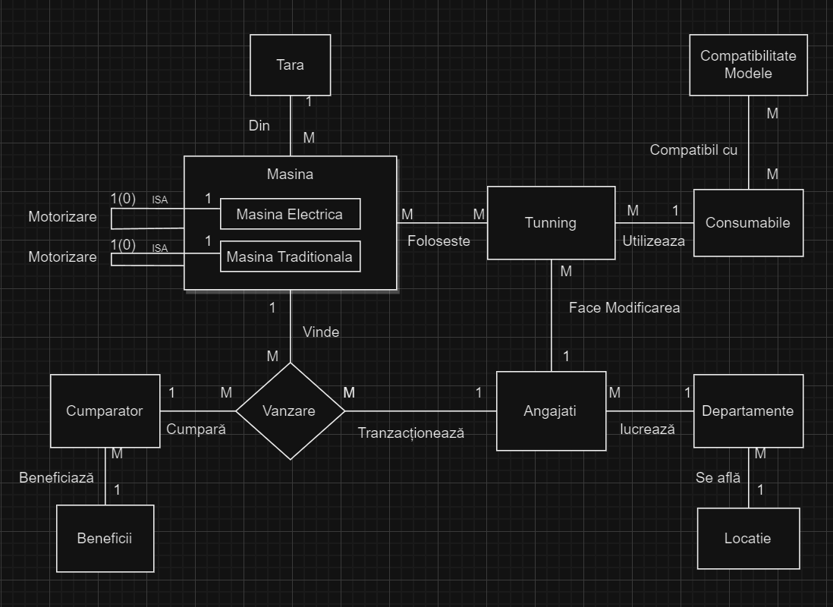
- Pornind de la diagrama entitate-relație realizați diagrama conceptuală a modelului propus, integrând toate atributele necesare: entitățile, relațiile și atributele trebuie definite în limba română.
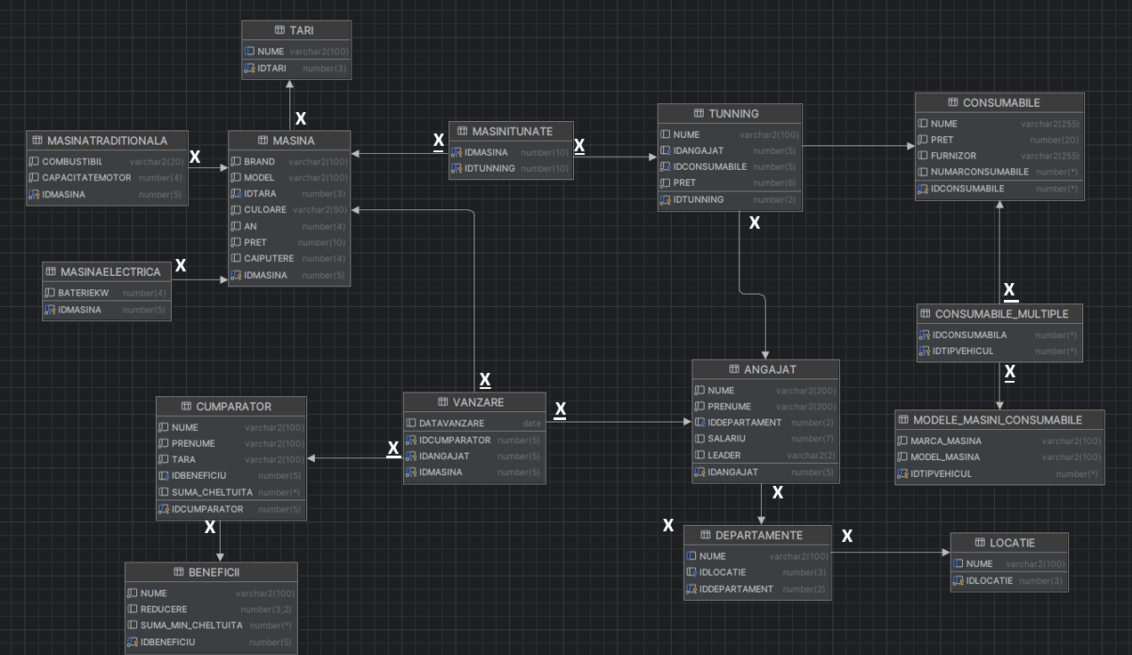
Legenda Diagramă conceptuală:
Cheie Primara
Cheie Secundară
Cheie primară compusă
A NU SE LUA IN CONSIDERARE

- Implementați în Oracle diagrama conceptuală realizată: definiți toate tabelele, definind toate constrângerile de integritate necesare (chei primare, cheile externe etc).

Entitate : Mașina Electrică
Atribut | Tip | Dimensiune/Autonomie | Valori Posibile sau Default | Observații
idMasina | Number | 10 | - | NOT NULL,PK,FK
BaterieKW | Number | 4 | - | NOT NULL

create table MasinaElectrica(
idMasina number(5) ,
BaterieKW NUMBER(4) NOT NULL ,
PRIMARY KEY (idMasina),
constraint FK_MasinaElectrica FOREIGN KEY (idMasina)
references Masina(idMasina)
);

Entitate : Mașina Tradițională
Atribut | Tip | Dimensiune/Combustibil | Valori Posibile sau Default | Observații
idMasina | Number | 10 | - | NOT NULL,PK,FK
Combustibil | Varchar2 | 20 | Benzina/Motorina | NOT NULL
Capacitate Motor | Number | 4 | - | NOT NULL
CREATE TABLE MasinaTraditionala (
idMasina NUMBER(5),
CapacitateMotor NUMBER(4) NOT NULL,
Combustibil VARCHAR2(10) NOT NULL,
PRIMARY KEY (idMasina),
CONSTRAINT FK_MasinaTraditionala FOREIGN KEY (idMasina)
REFERENCES Masina (idMasina),
CONSTRAINT COMBUSTIBILFOSIL CHECK (Combustibil IN ('Motorina', 'Benzina'))
);

Entitate : Mașina
Atribut | Tip | Dimensiune | Valori Posibile sau Default | Observații
idMasina | Number | 10 | - | NOT NULL,PK
Brand | Varchar2 |  | - | NOT NULL
Model | Varchar2 | 30 | - | NOT NULL
idTara | Number | 3 | - | NOT NULL,FK
Culoare | Varchar2 | 20 | - | NOT NULL
An | Number | 4 | - | NOT NULL
CaiPutere | Number | 3 | - | NOT NULL

create table Masina(
idMasina number(5) NOT NULL ,
Brand varchar2(100) NOT NULL ,
Model varchar2(100) not null ,
idTara number(3) not null ,
Culoare varchar2(50) not null ,
An number(4) not null ,
Pret number(10) not null ,
PRIMARY KEY (idMasina),
constraint FK_TaraMasina FOREIGN KEY (idTara)
references TARI(idTari)
);
Alter TABLE Masina
ADD CONSTRAINT AnMasina check (An between 2000 and 2023);
Entitate: Angajati
Atribut | Tip | Dimensiune | Valori Posibile sau Default | Observații
idAngajati | Number | 10 | - | NOT NULL,PK
Nune | Varchar2 | 30 | - | NOT NULL
Prenume | Varchar2 | 30 | - | NOT NULL
idDepartament | Number | 3 | - | NOT NULL,FK
Salariu | Number | 7 | - | NOT NULL
Leader | Varchar2 | 2 | Da/Nu  Default : NU

create table Angajat(
idAngajat number(5),
Nume varchar2(200) NOT NULL,
Prenume varchar2(200) NOT NULL,
idDepartament number(2),
Salariu number(7),
leader varchar(2) DEFAULT 'Nu' CHECK (leader IN ('Da', 'Nu')),
PRIMARY KEY (idAngajat),
constraint FK_AngajatDepartament FOREIGN KEY (idDepartament)
references Departamente(idDepartament)
);

Entitate: Tari
Atribut | Tip | Dimensiune | Valori Posibile sau Default | Observații
idTari | Number | 10 | - | NOT NULL,PK
Tari | Varchar2 | 30 | - | NOT NULL
CREATE table tari(
idTari number(3),
Nume varchar2(100) NOT NULL ,
primary key(idTari),
constraint NoBulgaria check (Nume != 'Bulgaria')
)
Alter TABLE TARI
ADD constraint UNIQUE_NUME UNIQUE(NUME);

Entitate: Cumparator
Atribut | Tip | Dimensiune | Valori Posibile sau Default | Observații
idCumparator | Number | 10 | - | NOT NULL,PK
Nune | Varchar2 | 30 | - | NOT NULL
Prenume | Varchar2 | 30 | - | NOT NULL
idBeneficiu | Number | 5 | - | -
Country | Varchar2 | 30 | - | NOT NULL
Suma_Cheltuita | Number | 10 | 0 | -

create table Cumparator(
idCumparator number(5) NOT NULL ,
Nume varchar2(100) NOT NULL ,
Prenume varchar2(100) not null ,
Tara varchar2(100) not null ,
PRIMARY KEY (idCumparator)
);

ALTER TABLE Cumparator
ADD suma_cheltuita NUMBER DEFAULT 0;

ALTER TABLE Cumparator
ADD CONSTRAINT fk_cumparatori_beneficii
FOREIGN KEY (idBeneficiu) REFERENCES Beneficii(idBeneficiu);

Entitate: Departamente
Atribut | Tip | Dimensiune | Valori Posibile sau Default | Observații
idDepartamente | Number | 10 | - | NOT NULL,PK
nume | Varchar2 | 30 | - | NOT NULL
idLocatie | Number | 2 | - | NOT NULL
Create table Departamente
(
idDepartament number(2),
Nume varchar2(100) Unique Null,
idLocatie number(3),
PRIMARY KEY (idDepartament),
constraint FK_LocatieDepartament FOREIGN KEY (idLocatie)
references Locatie (idLocatie)
);

Entitate: Locatii
Atribut | Tip | Dimensiune | Valori Posibile sau Default | Observații
idLocatie | Number | 10 | - | NOT NULL,PK
Locatie | Varchar2 | 30 | Pipera/Militari | NOT NULL

CREATE table Locatie(
idLocatie number(3),
Nume varchar2(100) Unique NOT NULL ,
primary key(idlocatie)
);

Entitate: Vanzare
Atribut | Tip | Dimensiune | Valori Posibile sau Default | Observații
IdMasina | Number | 30 | - | NOT NULL,FK  PK
IdClinet | Number | 10 | - | NOT NULL,FK,PK
IdDealer | Number | 10 | - | NOT NULL,FK ,PK
DataVanzare | Data | dd-mm-yyyy | - | NOT NULL

Create table Vanzare
( idCumparator number(5) Not NULL,
idAngajat number(5) NOT NULL,
idMasina number(5) NOT NULL UNIQUE,
PRIMARY KEY (idCumparator,idAngajat,idMasina),
constraint FK_VanzareMasina FOREIGN KEY (idMasina)
references Masina(idMasina),
constraint FK_VanzareAngajat FOREIGN KEY (idAngajat)
references Angajat(idAngajat),
constraint FK_CumparatorVanzare FOREIGN KEY (idCumparator)
references CUMPARATOR(idCumparator)
);
Alter TABLE Vanzare
add DataVanzare Date;

Entitate: Consumabile
Atribut | Tip | Dimensiune | Valori Posibile sau Default | Observații
idConsumabila | Number | 10 | - | NOT NULL,PK,FK
Nume | Varchar2 | 30 | - | NOT NULL
nrConsumabile | Number | 4 | - | -
Pret | Number | 3 | - | NOT NULL

CREATE TABLE Consumabile(
idConsumabile integer NOT NULL,
NUME VARCHAR2(255) NOT NULL ,
PRET NUMBER(20) NOT NULL ,
PRIMARY KEY (idConsumabile)
);
ALTER TABLE Consumabile
ADD (numarConsumabile NUMBER);
Entitate: Masini Tunate
Atribut | Tip | Dimensiune | Valori Posibile sau Default | Observații
idMasina | Number | 10 | - | NOT NULL,PK
idTunning | Number | 10 |  | NOT NULL,PK

Create table MasiniTunate(
idMasina number(10) NOT NULL,
idTunning number(10) NOT NULL,
primary key (idMasina,idTunning),
constraint FK_MasinaTunning FOREIGN KEY (idMasina)
references MASINA(idMasina),
constraint FK_TunningMasina FOREIGN KEY (idTunning)
references Tunning(idTunning)
);

Entitate: Tunning
Atribut | Tip | Dimensiune | Valori Posibile sau Default | Observații
idTunning | Number | 5 | - | NOT NULL,PK
Nume | Varchar2 | 40 | - | NOT NULL
idAngajat | Number | 5 | DEFAULT 0 | FK
idConsumabila | Number | 5 | - | NOT NULL, PK
Cantitate | Number | 3
Pret | Number | 5 | - | NOT NULL

create table Tunning(
idTunning number(2),
Nume varchar2(100) Unique,
idAngajat number(5) default NULL,
idConsumabile number(5) not null ,
Pret number(6) not null ,
PRIMARY KEY (idTunning),
constraint FK_ConsumabilaTunning FOREIGN KEY (idConsumabile)
references Consumabile(idConsumabile),
constraint FK_AngajatTunning FOREIGN KEY (idAngajat)
references ANGAJAT(IDANGAJAT)
);

Entitate: Beneficii
Atribut | Tip | Dimensiune | Valori Posibile sau Default | Observații
idBeneficiu | Number | 10 | - | NOT NULL,PK
Nume | Varchar2 | 100 | - | NOT NULL
Reducere | Number | 2 | >= 0 && <=100

CREATE TABLE Beneficii (
idBeneficiu NUMBER(5) PRIMARY KEY,
Nume VARCHAR2(100) NOT NULL,
Reducere NUMBER DEFAULT 0 CHECK (Reducere >= 0 AND Reducere <= 100)
);

Entitate: Modele_Masini_Consumabile
Atribut | Tip | Dimensiune | Valori Posibile sau Default | Observații
idTipVehicul | Number | - | - | NOT NULL,PK
marca_masina | Varchar2 | 100 | - | NOT NULL
model_masina | Varchar2 | 100 | - | NOT NULL

CREATE TABLE Modele_Masini_Consumabile (
idTipVehicul NUMBER PRIMARY KEY,
marca_masina VARCHAR2(100) NOT NULL,
model_masina VARCHAR2(100) NOT NULL
);

Entitate: Consumabile_Multiple

Atribut | Tip | Dimensiune | Valori Posibile sau Default | Observații
idConsumabila | Number | - | - | NOT NULL,PK
idTipVehicul | Number | - | - | NOT NULL,PK

CREATE TABLE Consumabile_Multiple (
IdConsumabila NUMBER,
idTipVehicul NUMBER,
PRIMARY KEY (IdConsumabila, idTipVehicul),
FOREIGN KEY (IdConsumabila) REFERENCES
Consumabile(idConsumabile),
FOREIGN KEY (idTipVehicul)
REFERENCES Modele_Masini_Consumabile(idTipVehicul)
);

- Adăugați informații coerente în tabelele create ( minim 5 înregistrări pentru fiecare entitate independentă minim 10 înregistrări pentru tabela asociativă)
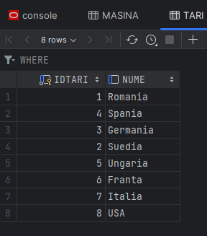
Entitate Tari
insert into tari(idTari, Nume) values (2, 'Spania');
insert into tari(idTari, Nume) values (1, 'Romania');
insert into tari(idTari, Nume) values (3, 'Germania');
insert into tari(idTari, Nume) values (2, 'Suedia');
insert into tari(idTari, Nume) values (5, 'Ungaria');
insert into tari(idTari, Nume) values (6, 'Franta');
insert into tari(idTari, Nume) values (7, 'Italia');
insert into tari(idTari, Nume) values (8, 'USA');
insert into tari(idTari, Nume) values (9, 'Cehia');
insert into tari(idTari, Nume) values (10, 'Japonia');

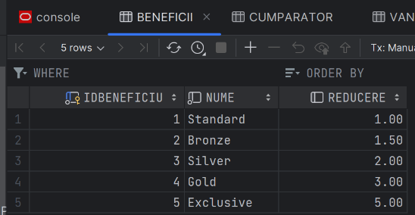
Entitate Beneficii
Insert Into Beneficii(idBeneficiu, Nume, Reducere) VALUES (1,'Standard',1);
Insert Into Beneficii(idBeneficiu, Nume, Reducere) VALUES (2,'Bronze',1.5);
Insert Into Beneficii(idBeneficiu, Nume, Reducere) VALUES (3,'Silver',2);
Insert Into Beneficii(idBeneficiu, Nume, Reducere) VALUES (4,'Gold',3);
Insert Into Beneficii(idBeneficiu, Nume, Reducere) VALUES (5,'Exclusive',5);

Entitate Departamente
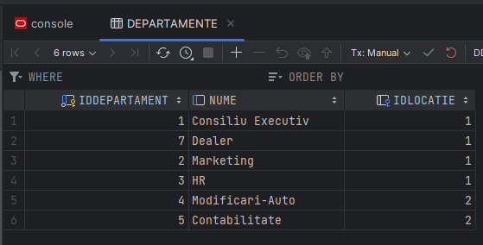
insert into Departamente(idDepartament, Nume, idLocatie) values (1, 'Consiliu Executiv',1);
insert into Departamente(idDepartament, Nume, idLocatie) values (7, 'Dealer',1);
insert into Departamente(idDepartament, Nume, idLocatie) values (2, 'Marketing',1);
insert into Departamente(idDepartament, Nume, idLocatie) values (3, 'HR',1);
insert into Departamente(idDepartament, Nume, idLocatie) values (4, 'Modificari-Auto',2);
insert into Departamente(idDepartament, Nume, idLocatie) values (5, 'Contabilitate',2);
insert into Departamente(idDepartament, Nume, idLocatie) values (6, 'Inventar',2);

Entitate Consumabile
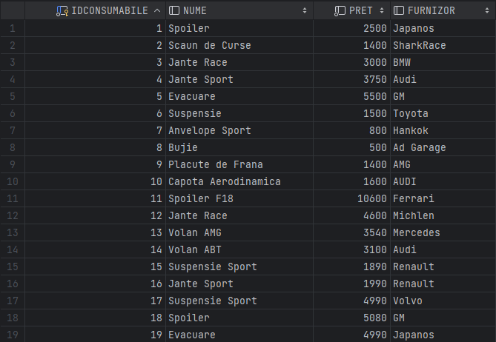
INSERT INTO Modele_Masini_Consumabile (idTipVehicul, marca_masina, model_masina) VALUES (1, 'Dacia', 'Logan');
INSERT INTO Modele_Masini_Consumabile (idTipVehicul, marca_masina, model_masina) VALUES (2, 'BMW', 'Seria 5');
INSERT INTO Modele_Masini_Consumabile (idTipVehicul, marca_masina, model_masina) VALUES (3, 'BMW', 'Seria 7');
INSERT INTO Modele_Masini_Consumabile (idTipVehicul, marca_masina, model_masina) VALUES (4, 'BMW', 'X6');
INSERT INTO Modele_Masini_Consumabile (idTipVehicul, marca_masina, model_masina) VALUES (5, 'Audi', 'A6');
INSERT INTO Modele_Masini_Consumabile (idTipVehicul, marca_masina, model_masina) VALUES (6, 'Volvo', 'XC60');
INSERT INTO Modele_Masini_Consumabile (idTipVehicul, marca_masina, model_masina) VALUES (7, 'Volvo', 'V90');
INSERT INTO Modele_Masini_Consumabile (idTipVehicul, marca_masina, model_masina) VALUES (8, 'Ford', 'Mustang');
INSERT INTO Modele_Masini_Consumabile (idTipVehicul, marca_masina, model_masina) VALUES (9, 'Ferrari', 'Roma');
INSERT INTO Modele_Masini_Consumabile (idTipVehicul, marca_masina, model_masina) VALUES (10, 'Tesla', 'Model3');
INSERT INTO Modele_Masini_Consumabile (idTipVehicul, marca_masina, model_masina) VALUES (11, 'Renault', 'MeganeE');
INSERT INTO Modele_Masini_Consumabile (idTipVehicul, marca_masina, model_masina) VALUES (12, 'Seat', 'Ibiza');
INSERT INTO Modele_Masini_Consumabile (idTipVehicul, marca_masina, model_masina) VALUES (13, 'Dacia', 'Duster');
INSERT INTO Modele_Masini_Consumabile (idTipVehicul, marca_masina, model_masina) VALUES (14, 'Tesla', 'ModelS');
INSERT INTO Modele_Masini_Consumabile (idTipVehicul, marca_masina, model_masina) VALUES (15, 'Lamborghini', 'Huracan');
INSERT INTO Modele_Masini_Consumabile (idTipVehicul, marca_masina, model_masina) VALUES (16, 'Porsche', '991');
INSERT INTO Modele_Masini_Consumabile (idTipVehicul, marca_masina, model_masina) VALUES (17, 'Mercedes', 'GLE');
INSERT INTO Modele_Masini_Consumabile (idTipVehicul, marca_masina, model_masina) VALUES (18, 'Mercedes', 'S Class');
INSERT INTO Modele_Masini_Consumabile (idTipVehicul, marca_masina, model_masina) VALUES (19, 'Maserati', 'Levante');
INSERT INTO Modele_Masini_Consumabile (idTipVehicul, marca_masina, model_masina) VALUES (20, 'Citroen', 'C5');
INSERT INTO Modele_Masini_Consumabile (idTipVehicul, marca_masina, model_masina) VALUES (21, 'Skoda', 'Octavia');
INSERT INTO Modele_Masini_Consumabile (idTipVehicul, marca_masina, model_masina) VALUES (22, 'Porsche', '911 GT3');
INSERT INTO Modele_Masini_Consumabile (idTipVehicul, marca_masina, model_masina) VALUES (23, 'Toyota', 'Supra');
INSERT INTO Modele_Masini_Consumabile (idTipVehicul, marca_masina, model_masina) VALUES (24, 'Nissan', 'Leaf');
INSERT INTO Modele_Masini_Consumabile (idTipVehicul, marca_masina, model_masina) VALUES (25, 'Nissan', 'Altima');
Entitate Masina

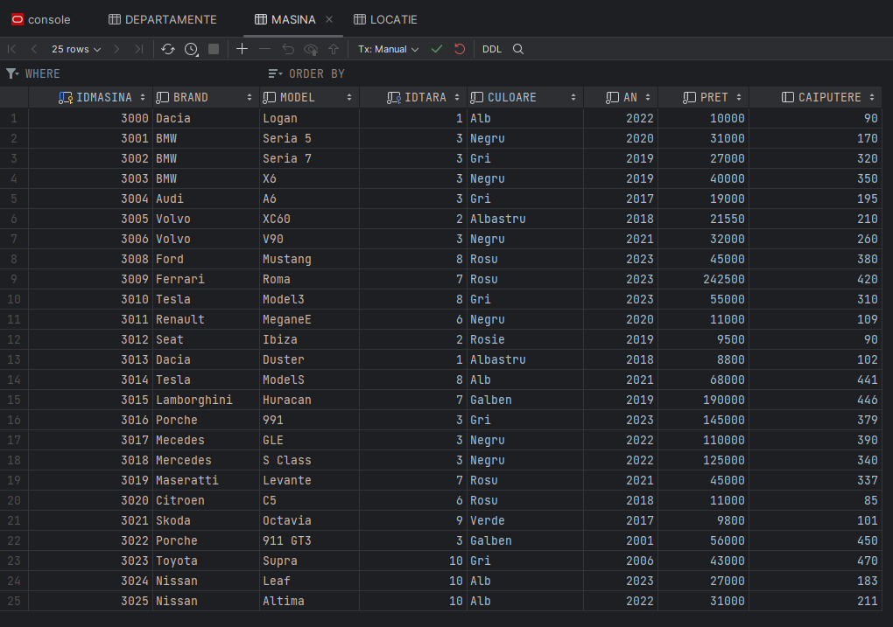

insert into Masina(idMasina, Brand, Model, idTara, Culoare, An, Pret) VALUES
(INCREMENTARE.nextval, 'Dacia', 'Logan', 1, 'Alb', 2022, 10000);
insert into Masina(idMasina, Brand, Model, idTara, Culoare, An, Pret) VALUES
(INCREMENTARE.nextval, 'BMW', 'Seria 5', 3, 'Negru', 2020, 31000);
insert into Masina(idMasina, Brand, Model, idTara, Culoare, An, Pret) VALUES
(INCREMENTARE.nextval, 'BMW', 'Seria 7', 3, 'Gri', 2019, 27000);
insert into Masina(idMasina, Brand, Model, idTara, Culoare, An, Pret) VALUES
(INCREMENTARE.nextval, 'BMW', 'X6', 3, 'Negru', 2019, 40000);
insert into Masina(idMasina, Brand, Model, idTara, Culoare, An, Pret) VALUES
(INCREMENTARE.nextval, 'AUDI', 'A6', 3, 'Gri', 2017, 19000);
insert into Masina(idMasina, Brand, Model, idTara, Culoare, An, Pret) VALUES
(INCREMENTARE.nextval, 'Volvo', 'XC60', 2, 'Albastru', 2018, 21550);
insert into Masina(idMasina, Brand, Model, idTara, Culoare, An, Pret) VALUES
(INCREMENTARE.nextval, 'Volvo', 'V90', 3, 'Negru', 2021, 32000);
insert into Masina(idMasina, Brand, Model, idTara, Culoare, An, Pret) VALUES
(INCREMENTARE.nextval, 'Ford', 'Mustang', 8, 'Rosu', 2023, 45000);
insert into Masina(idMasina, Brand, Model, idTara, Culoare, An, Pret) VALUES
(INCREMENTARE.nextval, 'Ferrari', 'Roma', 7, 'Rosu', 2023, 242500);
insert into Masina(idMasina, Brand, Model, idTara, Culoare, An, Pret) VALUES
(INCREMENTARE.nextval, 'Tesla', 'Model 3', 7, 'Alb', 2021, 25500);
insert into Masina(idMasina, Brand, Model, idTara, Culoare, An, Pret) VALUES
(INCREMENTARE.nextval, 'Renault', 'Megane E', 6, 'Alb', 2021, 15500);
INSERT INTO MASINA (IDMASINA, BRAND, MODEL, IDTARA, CULOARE, AN, PRET, CAIPUTERE) VALUES (3017, 'Mecedes', 'GLE', 3, 'Negru', 2022, 101000, 390);
INSERT INTO MASINA (IDMASINA, BRAND, MODEL, IDTARA, CULOARE, AN, PRET, CAIPUTERE) VALUES (3018, 'Mercedes', 'S Class', 3, 'Negru', 2022, 125000, 340);
INSERT INTO MASINA (IDMASINA, BRAND, MODEL, IDTARA, CULOARE, AN, PRET, CAIPUTERE) VALUES (3019, 'Maseratti', 'Levante', 7, 'Rosu', 2021, 45000, 337);
INSERT INTO MASINA (IDMASINA, BRAND, MODEL, IDTARA, CULOARE, AN, PRET, CAIPUTERE) VALUES (3020, 'Citroen', 'C5', 6, 'Rosu', 2018, 11000, 85);
INSERT INTO MASINA (IDMASINA, BRAND, MODEL, IDTARA, CULOARE, AN, PRET, CAIPUTERE) VALUES (3021, 'Skoda', 'Octavia', 9, 'Verde', 2017, 9800, 101);

Entitate Cumparator
insert into CUMPARATOR(idCumparator, Nume, Prenume, Premium, Tara) VALUES (1, 'Viteazu', 'Mihai', 'Nu', 'Romania');
insert into CUMPARATOR(idCumparator, Nume, Prenume, Premium, Tara) VALUES (2, 'Tiriac', 'Ion', 'Da', 'Romania');
insert into CUMPARATOR(idCumparator, Nume, Prenume, Premium, Tara) VALUES (3, 'Muller', 'Straus', 'Nu', 'Germania');
insert into CUMPARATOR(idCumparator, Nume, Prenume, Premium, Tara) VALUES (4, 'Sorosy', 'Orban', 'Nu', 'Ungaria');
insert into CUMPARATOR(idCumparator, Nume, Prenume, Premium, Tara) VALUES (5, 'Gigi', 'Becali', 'Da', 'Romania');
insert into CUMPARATOR(idCumparator, Nume, Prenume, Premium, Tara) VALUES (6, 'Jasmine', 'Ford', 'Nu', 'USA');
insert into CUMPARATOR(idCumparator, Nume, Prenume, Premium, Tara) VALUES (7, 'Xavier', 'Catalon', 'Da', 'Spania');
insert into CUMPARATOR(idCumparator, Nume, Prenume, Premium, Tara) VALUES (8, 'Parmigiano', 'Charles', 'Da', 'Italia');
insert into CUMPARATOR(idCumparator, Nume, Prenume, Premium, Tara) VALUES (9, 'Anton', 'Mitrovici', 'Da', 'Serbia');
insert into CUMPARATOR(idCumparator, Nume, Prenume, Premium, Tara) VALUES (10, 'Ioana', 'Petrea', 'Nu', 'Romania');
insert into CUMPARATOR(idCumparator, Nume, Prenume, Premium, Tara) VALUES (11, 'Maria', 'Dobrin', 'Nu', 'Romania');
insert into CUMPARATOR(idCumparator, Nume, Prenume, Premium, Tara) VALUES (12, 'Clara', 'Vasquez', 'Da', 'Spania');
insert into CUMPARATOR(idCumparator, Nume, Prenume, Premium, Tara) VALUES (13, 'Fried', 'Koln', 'Nu', 'Germania');
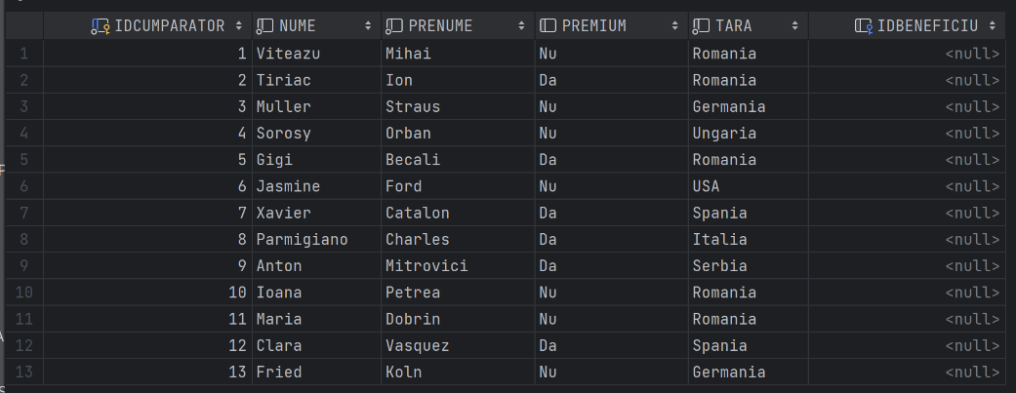

*** IdBeneficiu este la toți clienții null, deoarece urmează un exercițiu care va actualiza statutul fiecărui client***

Entitate Angajat
insert into Angajat(idAngajat, Nume, Prenume, idDepartament, Salariu) VALUES (2, 'Lautaru', 'Vasile', 2, 1000);
insert into Angajat(idAngajat, Nume, Prenume, idDepartament, Salariu) VALUES (3, 'Guta', 'Nicolae', 4, 900);
insert into Angajat(idAngajat, Nume, Prenume, idDepartament, Salariu) VALUES (4, 'Moraru', 'Dan', 7, 1500);
insert into Angajat(idAngajat, Nume, Prenume, idDepartament, Salariu) VALUES (5, 'Anton', 'Tudor', 3, 920);
insert into Angajat(idAngajat, Nume, Prenume, idDepartament, Salariu) VALUES (6, 'Padurariu', 'Sabin', 4, 1200);
insert into Angajat(idAngajat, Nume, Prenume, idDepartament, Salariu) VALUES (7, 'Luigi', 'Mitica', 4, 1050);
insert into Angajat(idAngajat, Nume, Prenume, idDepartament, Salariu) VALUES (8, 'Petrescu', 'Iulia', 5, 1655);
insert into Angajat(idAngajat, Nume, Prenume, idDepartament, Salariu) VALUES (9, 'Popescu', 'Delia', 7, 1780);
insert into Angajat(idAngajat, Nume, Prenume, idDepartament, Salariu) VALUES (10, 'Oprea', 'Constantin', 7, 1500);
insert into Angajat(idAngajat, Nume, Prenume, idDepartament, Salariu) VALUES (11, 'Sandu', 'Codrin', 7, 1340);
Insert into Angajat(idAngajat, Nume, Prenume, idDepartament, Salariu) VALUES (12,'Mihail','Simionescu',7,1450);
Insert into Angajat(idAngajat, Nume, Prenume, idDepartament, Salariu) VALUES (13,'George','Moisila',7,1470);
Insert into Angajat(idAngajat, Nume, Prenume, idDepartament, Salariu) VALUES (14,'Violeta','Suru',5,2170);
Insert into Angajat(idAngajat, Nume, Prenume, idDepartament, Salariu) VALUES (15,'George','Lazar',4,1370);
Insert into Angajat(idAngajat, Nume, Prenume, idDepartament, Salariu) VALUES (16,'Mihaela','Hangu',2,1310);
Insert into Angajat(idAngajat, Nume, Prenume, idDepartament, Salariu) VALUES (17,'Ionut','Sima',3,1170);
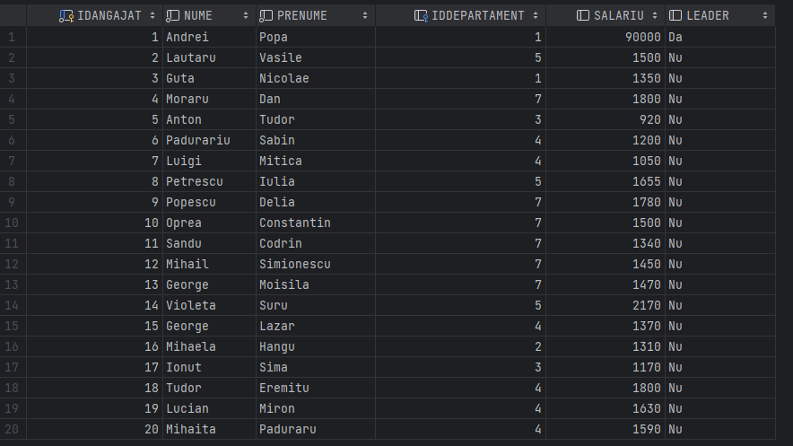
Insert into Angajat(idAngajat, Nume, Prenume, idDepartament, Salariu) VALUES (18,'Tudor','Eremitu',4,1800);
Insert into Angajat(idAngajat, Nume, Prenume, idDepartament, Salariu) VALUES (19,'Lucian','Miron',4,1630);
Insert into Angajat(idAngajat, Nume, Prenume, idDepartament, Salariu) VALUES (20,'Mihaita','Paduraru',4,1590);

Entitate MasinaTraditionala
Insert into MasinaTraditionala(IDMASINA,COMBUSTIBIL,CAPACITATEMOTOR) values (3000,'Benzina',1780);
Insert into MasinaTraditionala(IDMASINA,COMBUSTIBIL,CAPACITATEMOTOR) values (3001,'Benzina',2900);
Insert into MasinaTraditionala(IDMASINA,COMBUSTIBIL,CAPACITATEMOTOR) values (3002,'Benzina',3900);
Insert into MasinaTraditionala(IDMASINA,COMBUSTIBIL,CAPACITATEMOTOR) values (3003,'Motorina',2910);
Insert into MasinaTraditionala(IDMASINA,COMBUSTIBIL,CAPACITATEMOTOR) values (3004,'Motorina',1980);
Insert into MasinaTraditionala(IDMASINA,COMBUSTIBIL,CAPACITATEMOTOR) values (3008,'Benzina',4900);
Insert into MasinaTraditionala(IDMASINA,COMBUSTIBIL,CAPACITATEMOTOR) values (3012,'Motorina',1190);
Insert into MasinaTraditionala(IDMASINA,COMBUSTIBIL,CAPACITATEMOTOR) values (3013,'Motorina',1210);
Insert into MasinaTraditionala(IDMASINA,COMBUSTIBIL,CAPACITATEMOTOR) values (3015,'Benzina',3450);
Insert into MasinaTraditionala(IDMASINA,COMBUSTIBIL,CAPACITATEMOTOR) values (3016,'Benzina',3980);
Insert into MasinaTraditionala(IDMASINA,COMBUSTIBIL,CAPACITATEMOTOR) values (3017,'Benzina',3980);
Insert into MasinaTraditionala(IDMASINA,COMBUSTIBIL,CAPACITATEMOTOR) values (3019,'Motorina',2201);
Insert into MasinaTraditionala(IDMASINA,COMBUSTIBIL,CAPACITATEMOTOR) values (3020,'Motorina',1390);
Insert into MasinaTraditionala(IDMASINA,COMBUSTIBIL,CAPACITATEMOTOR) values (3021,'Benzina',1980);
Insert into MasinaTraditionala(IDMASINA,COMBUSTIBIL,CAPACITATEMOTOR) values (3022,'Benzina',2980);
Insert into MasinaTraditionala(IDMASINA,COMBUSTIBIL,CAPACITATEMOTOR) values (3023,'Benzina',3470);

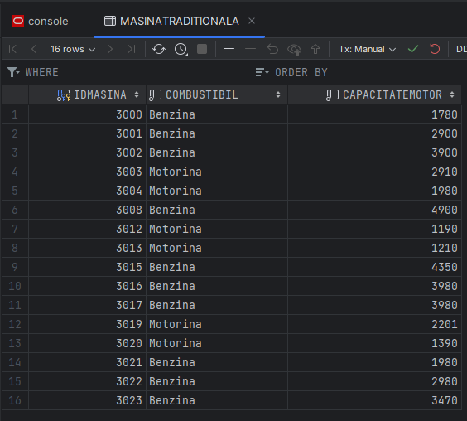

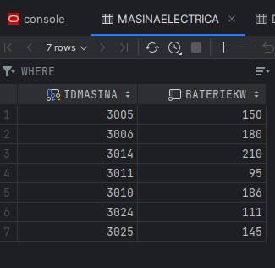

Entitate MasiniElectrice
Insert into MasinaElectrica(idMasina, BaterieKW)
VALUES(3005,150);
Insert into MasinaElectrica(idMasina, BaterieKW)
VALUES(3006,180);
Insert into MasinaElectrica(idMasina, BaterieKW)
VALUES(3005,210);
Insert into MasinaElectrica(idMasina, BaterieKW)
VALUES(3005,95);
Insert into MasinaElectrica(idMasina, BaterieKW)
VALUES(3005,186);
Insert into MasinaElectrica(idMasina, BaterieKW)
VALUES(3005,111);
Insert into MasinaElectrica(idMasina, BaterieKW)
VALUES(3005,145);

Entitate MasiniTunate
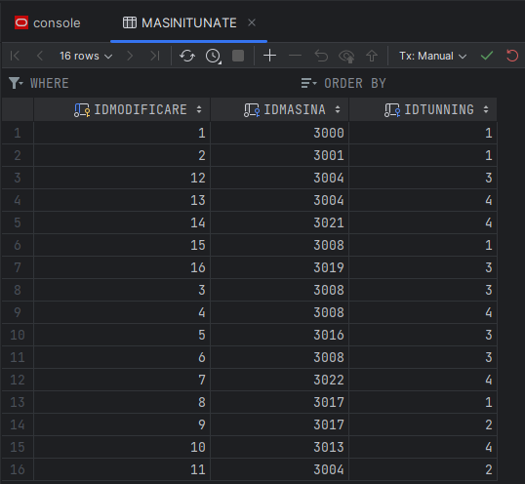
insert into MasiniTunate(idMasina, idTunning) VALUES (3000,1);
insert into MasiniTunate(idMasina, idTunning) VALUES (3001,1);
insert into MasiniTunate(idMasina, idTunning) VALUES (3008,3);
insert into MasiniTunate(idMasina, idTunning) VALUES (3008,4);
insert into MasiniTunate( idMasina, idTunning) VALUES (3016,3);
insert into MasiniTunate(idMasina, idTunning) VALUES (3008,2);
insert into MasiniTunate(idMasina, idTunning) VALUES (3022,4);
insert into MasiniTunate( idMasina, idTunning) VALUES (3017,1);
insert into MasiniTunate(idMasina, idTunning) VALUES (3017,2);
insert into MasiniTunate( idMasina, idTunning) VALUES (3013,4);
insert into MasiniTunate( idMasina, idTunning) VALUES (3004,2);
insert into MasiniTunate( idMasina, idTunning) VALUES (3004,3);
insert into MasiniTunate( idMasina, idTunning) VALUES (3004,4);
insert into MasiniTunate( idMasina, idTunning) VALUES (3021,4);
insert into MasiniTunate( idMasina, idTunning) VALUES (3008,1);
insert into MasiniTunate( idMasina, idTunning) VALUES (3019,3);
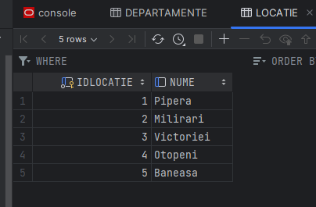
Entitate Locatie
insert into Locatie(idLocatie, Nume) VALUES (1, 'Pipera');
insert into Locatie(idLocatie, Nume) VALUES (2, 'Militari');
insert into Locatie(idLocatie, Nume) VALUES (3, 'Victoriei');
insert into Locatie(idLocatie, Nume) VALUES (4, 'Otopeni');
insert into Locatie(idLocatie, Nume) VALUES (5, 'Baneasa');

Entitate Vanzare
insert into Vanzare(idCumparator, idAngajat, idMasina,DataVanzare) VALUES (6, 11, 3000,TO_DATE('05-03-2023', 'dd-mm-yyyy'));
insert into Vanzare(idCumparator, idAngajat, idMasina,DataVanzare) VALUES (1, 4, 3002,TO_DATE('08-02-2020', 'dd-mm-yyyy'));
insert into Vanzare(idCumparator, idAngajat, idMasina,DataVanzare) VALUES (3, 4, 3003,TO_DATE('29-03-2021', 'dd-mm-yyyy'));
insert into Vanzare(idCumparator, idAngajat, idMasina,DataVanzare) VALUES (2, 11, 3013,TO_DATE('19-06-2022', 'dd-mm-yyyy'));
insert into Vanzare(idCumparator, idAngajat, idMasina,DataVanzare) VALUES (7, 10, 3006,TO_DATE('19-05-2023', 'dd-mm-yyyy'));
insert into Vanzare(idCumparator, idAngajat, idMasina,DataVanzare) VALUES (8, 10, 3010,TO_DATE('01-01-2023', 'dd-mm-yyyy'));
insert into Vanzare(idCumparator, idAngajat, idMasina,DataVanzare) VALUES (1, 11, 3011,TO_DATE('08-02-2023', 'dd-mm-yyyy'));
insert into Vanzare(idCumparator, idAngajat, idMasina,DataVanzare) VALUES (5, 12, 3016,TO_DATE('11-10-2022', 'dd-mm-yyyy'));
insert into Vanzare(idCumparator, idAngajat, idMasina,DataVanzare) VALUES (5, 13, 3005,TO_DATE('12-12-2022', 'dd-mm-yyyy'));
insert into Vanzare(idCumparator, idAngajat, idMasina,DataVanzare) VALUES (3, 4, 3021,TO_DATE('05-03-2023', 'dd-mm-yyyy'));
insert into Vanzare(idCumparator, idAngajat, idMasina,DataVanzare) VALUES (6, 11, 3025,TO_DATE('10-07-2023', 'dd-mm-yyyy'));
insert into Vanzare(idCumparator, idAngajat, idMasina,DataVanzare) VALUES (9, 11, 3019,TO_DATE('12-01-2023', 'dd-mm-yyyy'));
insert into Vanzare(idCumparator, idAngajat, idMasina,DataVanzare) VALUES (2, 11, 3024,TO_DATE('10-04-2023', 'dd-mm-yyyy'));

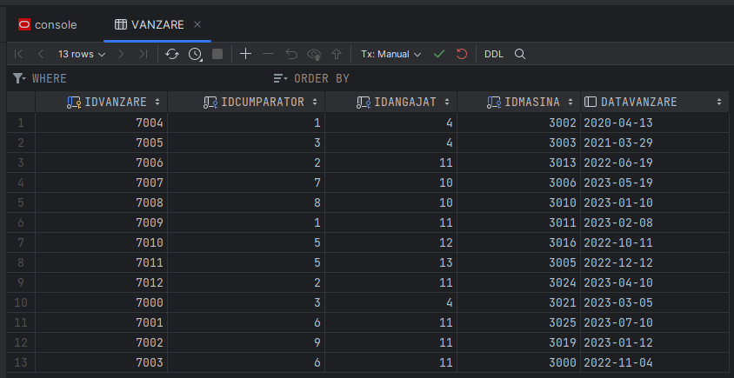

Entitate Modele_Masini_Consumabile
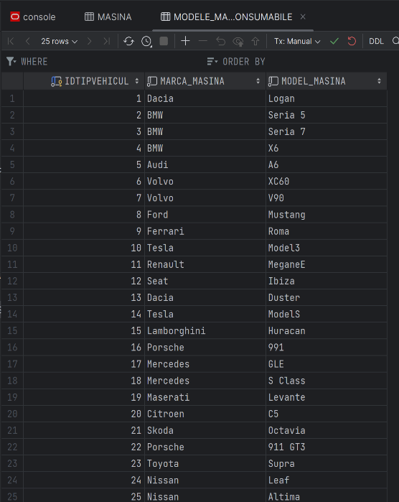

INSERT INTO Modele_Masini_Consumabile (idTipVehicul, marca_masina, model_masina) VALUES (1, 'Dacia', 'Logan');
INSERT INTO Modele_Masini_Consumabile (idTipVehicul, marca_masina, model_masina) VALUES (2, 'BMW', 'Seria 5');
INSERT INTO Modele_Masini_Consumabile (idTipVehicul, marca_masina, model_masina) VALUES (3, 'BMW', 'Seria 7');
INSERT INTO Modele_Masini_Consumabile (idTipVehicul, marca_masina, model_masina) VALUES (4, 'BMW', 'X6');
INSERT INTO Modele_Masini_Consumabile (idTipVehicul, marca_masina, model_masina) VALUES (5, 'Audi', 'A6');
INSERT INTO Modele_Masini_Consumabile (idTipVehicul, marca_masina, model_masina) VALUES (6, 'Volvo', 'XC60');
INSERT INTO Modele_Masini_Consumabile (idTipVehicul, marca_masina, model_masina) VALUES (7, 'Volvo', 'V90');
INSERT INTO Modele_Masini_Consumabile (idTipVehicul, marca_masina, model_masina) VALUES (8, 'Ford', 'Mustang');
INSERT INTO Modele_Masini_Consumabile (idTipVehicul, marca_masina, model_masina) VALUES (9, 'Ferrari', 'Roma');
INSERT INTO Modele_Masini_Consumabile (idTipVehicul, marca_masina, model_masina) VALUES (10, 'Tesla', 'Model3');
INSERT INTO Modele_Masini_Consumabile (idTipVehicul, marca_masina, model_masina) VALUES (11, 'Renault', 'MeganeE');
INSERT INTO Modele_Masini_Consumabile (idTipVehicul, marca_masina, model_masina) VALUES (12, 'Seat', 'Ibiza');
INSERT INTO Modele_Masini_Consumabile (idTipVehicul, marca_masina, model_masina) VALUES (13, 'Dacia', 'Duster');
INSERT INTO Modele_Masini_Consumabile (idTipVehicul, marca_masina, model_masina) VALUES (14, 'Tesla', 'ModelS');
INSERT INTO Modele_Masini_Consumabile (idTipVehicul, marca_masina, model_masina) VALUES (15, 'Lamborghini', 'Huracan');
INSERT INTO Modele_Masini_Consumabile (idTipVehicul, marca_masina, model_masina) VALUES (16, 'Porsche', '991');
INSERT INTO Modele_Masini_Consumabile (idTipVehicul, marca_masina, model_masina) VALUES (17, 'Mercedes', 'GLE');
INSERT INTO Modele_Masini_Consumabile (idTipVehicul, marca_masina, model_masina) VALUES (18, 'Mercedes', 'S Class');
INSERT INTO Modele_Masini_Consumabile (idTipVehicul, marca_masina, model_masina) VALUES (19, 'Maserati', 'Levante');
INSERT INTO Modele_Masini_Consumabile (idTipVehicul, marca_masina, model_masina) VALUES (20, 'Citroen', 'C5');
INSERT INTO Modele_Masini_Consumabile (idTipVehicul, marca_masina, model_masina) VALUES (21, 'Skoda', 'Octavia');
INSERT INTO Modele_Masini_Consumabile (idTipVehicul, marca_masina, model_masina) VALUES (22, 'Porsche', '911 GT3');
INSERT INTO Modele_Masini_Consumabile (idTipVehicul, marca_masina, model_masina) VALUES (23, 'Toyota', 'Supra');
INSERT INTO Modele_Masini_Consumabile (idTipVehicul, marca_masina, model_masina) VALUES (24, 'Nissan', 'Leaf');
INSERT INTO Modele_Masini_Consumabile (idTipVehicul, marca_masina, model_masina) VALUES (25, 'Nissan', 'Altima');

Entitate Consumabile_Multiple
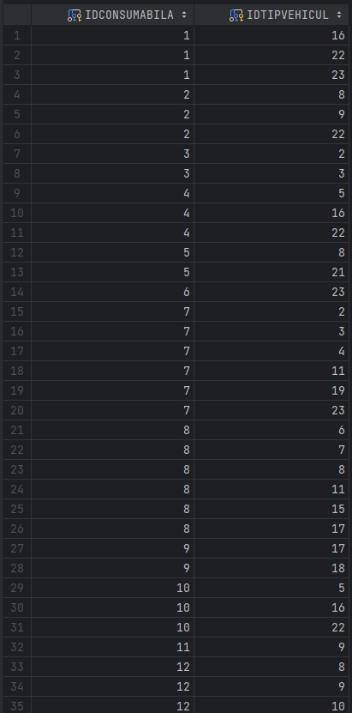

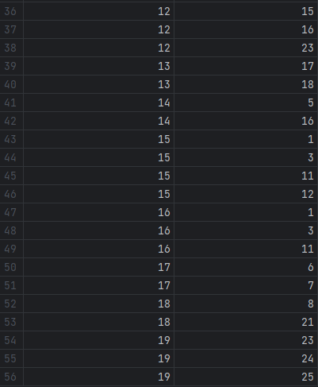

Insert Into Consumabile_Multiple(idconsumabila, idtipvehicul) VALUES (3,2);
Insert Into Consumabile_Multiple(idconsumabila, idtipvehicul) VALUES (3,3);
Insert Into Consumabile_Multiple(idconsumabila, idtipvehicul) VALUES (10,16);
Insert Into Consumabile_Multiple(idconsumabila, idtipvehicul) VALUES (10,5);
Insert Into Consumabile_Multiple(idconsumabila, idtipvehicul) VALUES (4,5);
Insert Into Consumabile_Multiple(idconsumabila, idtipvehicul) VALUES (4,16);
Insert Into Consumabile_Multiple(idconsumabila, idtipvehicul) VALUES (4,22);
Insert Into Consumabile_Multiple(idconsumabila, idtipvehicul) VALUES (7,3);
Insert Into Consumabile_Multiple(idconsumabila, idtipvehicul) VALUES (7,4);
Insert Into Consumabile_Multiple(idconsumabila, idtipvehicul) VALUES (7,23);
Insert Into Consumabile_Multiple(idconsumabila, idtipvehicul) VALUES (7,19);
Insert Into Consumabile_Multiple(idconsumabila, idtipvehicul) VALUES (7,2);
Insert Into Consumabile_Multiple(idconsumabila, idtipvehicul) VALUES (9,18);
Insert Into Consumabile_Multiple(idconsumabila, idtipvehicul) VALUES (9,17);
Insert Into Consumabile_Multiple(idconsumabila, idtipvehicul) VALUES (10,22);
Insert Into Consumabile_Multiple(idconsumabila, idtipvehicul) VALUES (6,23);
Insert Into Consumabile_Multiple(idconsumabila, idtipvehicul) VALUES (2,8);
Insert Into Consumabile_Multiple(idconsumabila, idtipvehicul) VALUES (2,22);
Insert Into Consumabile_Multiple(idconsumabila, idtipvehicul) VALUES (2,9);
Insert Into Consumabile_Multiple(idconsumabila, idtipvehicul) VALUES (5,8);
Insert Into Consumabile_Multiple(idconsumabila, idtipvehicul) VALUES (5,21);
Insert Into Consumabile_Multiple(idconsumabila, idtipvehicul) VALUES (1,23);
Insert Into Consumabile_Multiple(idconsumabila, idtipvehicul) VALUES (1,16);
Insert Into Consumabile_Multiple(idconsumabila, idtipvehicul) VALUES (1,22);
Insert Into Consumabile_Multiple(idconsumabila, idtipvehicul) VALUES (8,8);
Insert Into Consumabile_Multiple(idconsumabila, idtipvehicul) VALUES (8,17);
Insert Into Consumabile_Multiple(idconsumabila, idtipvehicul) VALUES (1,22);
Insert Into Consumabile_Multiple(idconsumabila, idtipvehicul) VALUES (1,22);
Insert Into Consumabile_Multiple(idconsumabila, idtipvehicul) VALUES (8,20);
Insert Into Consumabile_Multiple(idconsumabila, idtipvehicul) VALUES (8,15);
Insert Into Consumabile_Multiple(idconsumabila, idtipvehicul) VALUES (8,7);
Insert Into Consumabile_Multiple(idconsumabila, idtipvehicul) VALUES (8,6);
Insert Into Consumabile_Multiple(idconsumabila, idtipvehicul) VALUES (7,11);
Insert Into Consumabile_Multiple(idconsumabila, idtipvehicul) VALUES (8,11);
Insert Into Consumabile_Multiple(idconsumabila, idtipvehicul) VALUES (11,9);
Insert Into Consumabile_Multiple(idconsumabila, idtipvehicul) VALUES (12,9);
Insert Into Consumabile_Multiple(idconsumabila, idtipvehicul) VALUES (12,10);
Insert Into Consumabile_Multiple(idconsumabila, idtipvehicul) VALUES (12,15);
Insert Into Consumabile_Multiple(idconsumabila, idtipvehicul) VALUES (12,16);
Insert Into Consumabile_Multiple(idconsumabila, idtipvehicul) VALUES (12,23);
Insert Into Consumabile_Multiple(idconsumabila, idtipvehicul) VALUES (12,8);
Insert Into Consumabile_Multiple(idconsumabila, idtipvehicul) VALUES (14,5);
Insert Into Consumabile_Multiple(idconsumabila, idtipvehicul) VALUES (14,16);
Insert Into Consumabile_Multiple(idconsumabila, idtipvehicul) VALUES (13,18);
Insert Into Consumabile_Multiple(idconsumabila, idtipvehicul) VALUES (13,17);
Insert Into Consumabile_Multiple(idconsumabila, idtipvehicul) VALUES (15,1);
Insert Into Consumabile_Multiple(idconsumabila, idtipvehicul) VALUES (15,3);
Insert Into Consumabile_Multiple(idconsumabila, idtipvehicul) VALUES (15,11);
Insert Into Consumabile_Multiple(idconsumabila, idtipvehicul) VALUES (15,12);
Insert Into Consumabile_Multiple(idconsumabila, idtipvehicul) VALUES (16,11);
Insert Into Consumabile_Multiple(idconsumabila, idtipvehicul) VALUES (16,3);
Insert Into Consumabile_Multiple(idconsumabila, idtipvehicul) VALUES (16,1);
Insert Into Consumabile_Multiple(idconsumabila, idtipvehicul) VALUES (17,6);
Insert Into Consumabile_Multiple(idconsumabila, idtipvehicul) VALUES (17,7);
Insert Into Consumabile_Multiple(idconsumabila, idtipvehicul) VALUES (18,8);
Insert Into Consumabile_Multiple(idconsumabila, idtipvehicul) VALUES (18,21);
Insert Into Consumabile_Multiple(idconsumabila, idtipvehicul) VALUES (19,25);
Insert Into Consumabile_Multiple(idconsumabila, idtipvehicul) VALUES (19,24);
Insert Into Consumabile_Multiple(idconsumabila, idtipvehicul) VALUES (19,23);

Entitate Tunning

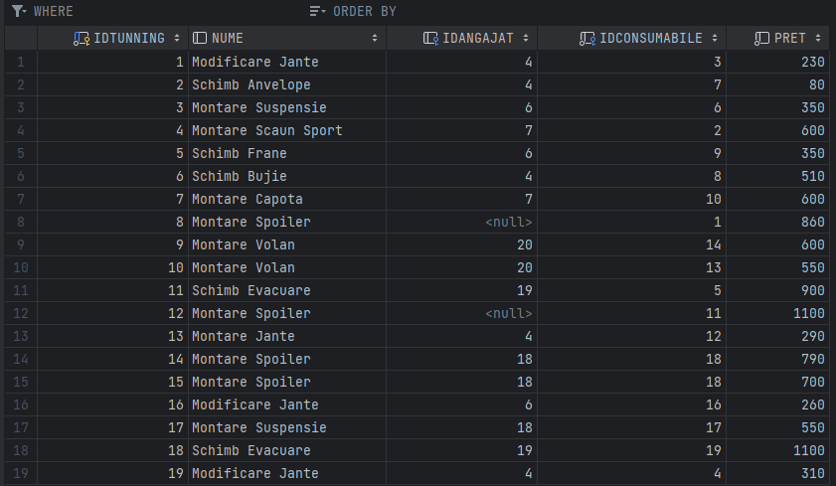
insert into Tunning(idTunning, Nume, idAngajat, idConsumabile, Pret) VALUES (1, 'Modificare Jante', 4, 3, 230);
insert into Tunning(idTunning, Nume, idAngajat, idConsumabile, Pret) VALUES (2, 'Schimb Anvelope', 4, 7, 80);
insert into Tunning(idTunning, Nume, idAngajat, idConsumabile, Pret) VALUES (3, 'Montare Suspensie', 6, 6, 350);
insert into Tunning(idTunning, Nume, idAngajat, idConsumabile, Pret) VALUES (4, 'Montare Scaun Sport', 7, 2, 600);
insert into Tunning(idTunning, Nume, idAngajat, idConsumabile, Pret) VALUES (5, 'Schimb Frane', 6, 9, 350);
insert into Tunning(idTunning, Nume, idAngajat, idConsumabile, Pret) VALUES (6, 'Schimb Bujie', 4, 8, 510);
insert into Tunning(idTunning, Nume, idAngajat, idConsumabile, Pret) VALUES (7, 'Montare Capota', 7, 10, 600);
insert into Tunning(idTunning, Nume, idAngajat, idConsumabile, Pret) VALUES (8, 'Montare Spoiler', Null, 1, 860);
insert into Tunning(idTunning, Nume, idAngajat, idConsumabile, Pret) VALUES (9, 'Montare Volan', 20, 14, 600);
insert into Tunning(idTunning, Nume, idAngajat, idConsumabile, Pret) VALUES (10, 'Montare Volan', 20, 13, 550);
insert into Tunning(idTunning, Nume, idAngajat, idConsumabile, Pret) VALUES (11, 'Schimb Evacuare', 19, 5, 900);
insert into Tunning(idTunning, Nume, idAngajat, idConsumabile, Pret) VALUES (12, 'Montare Spoiler', Null, 11, 1100);
insert into Tunning(idTunning, Nume, idAngajat, idConsumabile, Pret) VALUES (13, 'Montare Jante', 4, 12, 290);
insert into Tunning(idTunning, Nume, idAngajat, idConsumabile, Pret) VALUES (14, 'Montare Spoiler', 18, 18, 790);
insert into Tunning(idTunning, Nume, idAngajat, idConsumabile, Pret) VALUES (15, 'Montare Suspensie', Null, 18, 700);
insert into Tunning(idTunning, Nume, idAngajat, idConsumabile, Pret) VALUES (16, 'Modificare Jante', 6, 16, 260);
insert into Tunning(idTunning, Nume, idAngajat, idConsumabile, Pret) VALUES (17, 'Montare Suspensie', 18, 17, 550);
insert into Tunning(idTunning, Nume, idAngajat, idConsumabile, Pret) VALUES (18, 'Schimb Evacuare', 19, 19, 1100);
insert into Tunning(idTunning, Nume, idAngajat, idConsumabile, Pret) VALUES (19, 'Modificare Jante', 4, 4, 310);

Entitate MasiniTunate
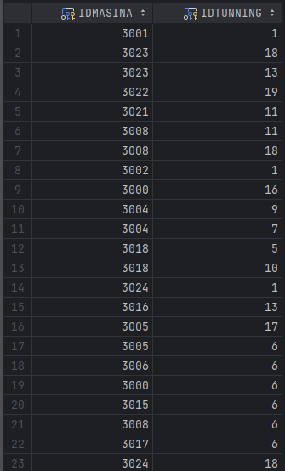
insert into MasiniTunate(idMasina, idTunning) VALUES (3001,1);
insert into MasiniTunate(idMasina, idTunning) VALUES (3023,18);
insert into MasiniTunate(idMasina, idTunning) VALUES (3023,13);
insert into MasiniTunate(idMasina, idTunning) VALUES (3024,18);
insert into MasiniTunate(idMasina, idTunning) VALUES (3022,19);
insert into MasiniTunate(idMasina, idTunning) VALUES (3021,11);
insert into MasiniTunate(idMasina, idTunning) VALUES (3008,11);
insert into MasiniTunate(idMasina, idTunning) VALUES (3008,18);
insert into MasiniTunate(idMasina, idTunning) VALUES (3002,1);
insert into MasiniTunate(idMasina, idTunning) VALUES (3000,16);
insert into MasiniTunate(idMasina, idTunning) VALUES (3004,9);
insert into MasiniTunate(idMasina, idTunning) VALUES (3004,7);
insert into MasiniTunate(idMasina, idTunning) VALUES (3018,5);
insert into MasiniTunate(idMasina, idTunning) VALUES (3018,10);
insert into MasiniTunate(idMasina, idTunning) VALUES (3024,1);
insert into MasiniTunate(idMasina, idTunning) VALUES (3016,13);
insert into MasiniTunate(idMasina, idTunning) VALUES (3005,17);
insert into MasiniTunate(idMasina, idTunning) VALUES (3005,6);
insert into MasiniTunate(idMasina, idTunning) VALUES (3006,6);
insert into MasiniTunate(idMasina, idTunning) VALUES (3000,6);
insert into MasiniTunate(idMasina, idTunning) VALUES (3015,6);
insert into MasiniTunate(idMasina, idTunning) VALUES (3008,6);
insert into MasiniTunate(idMasina, idTunning) VALUES (3017,6);

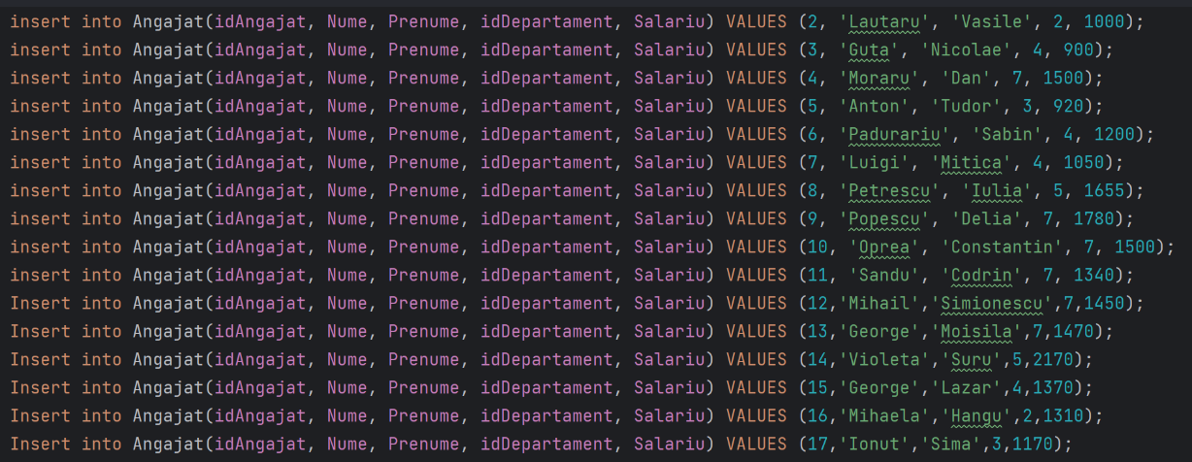

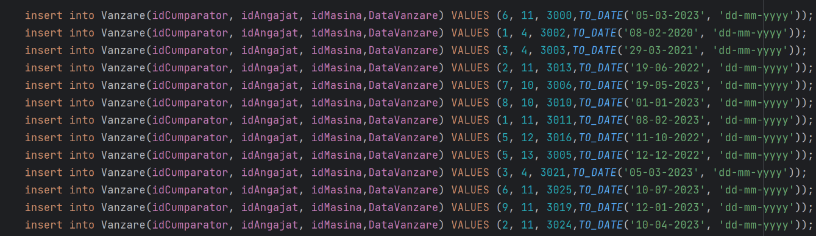
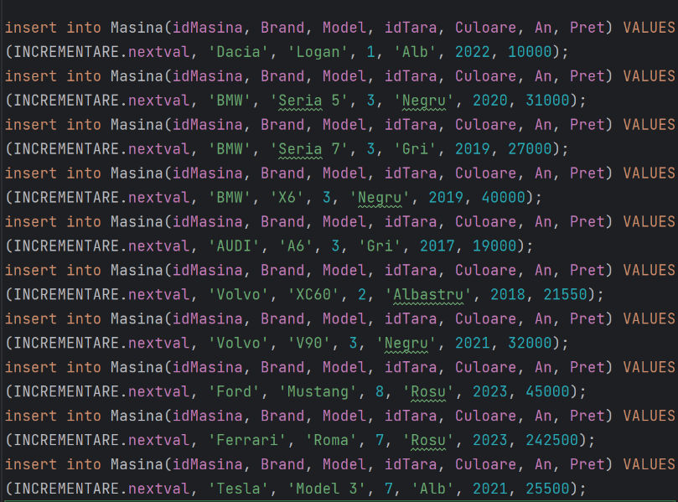
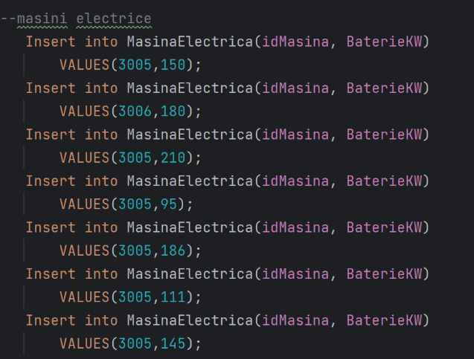
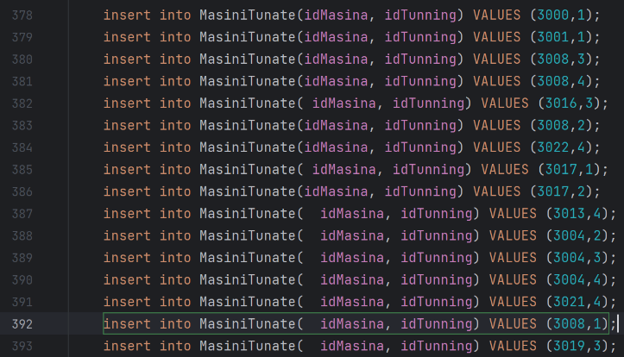
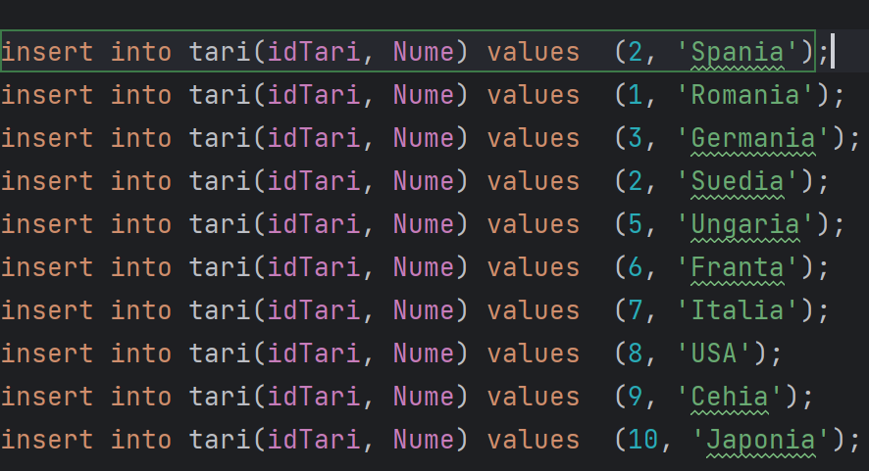

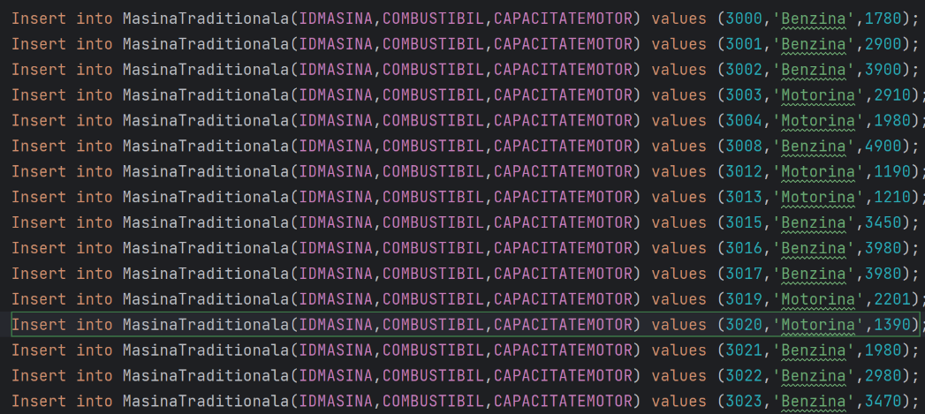

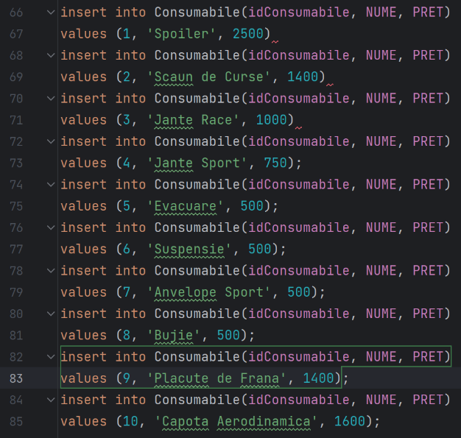
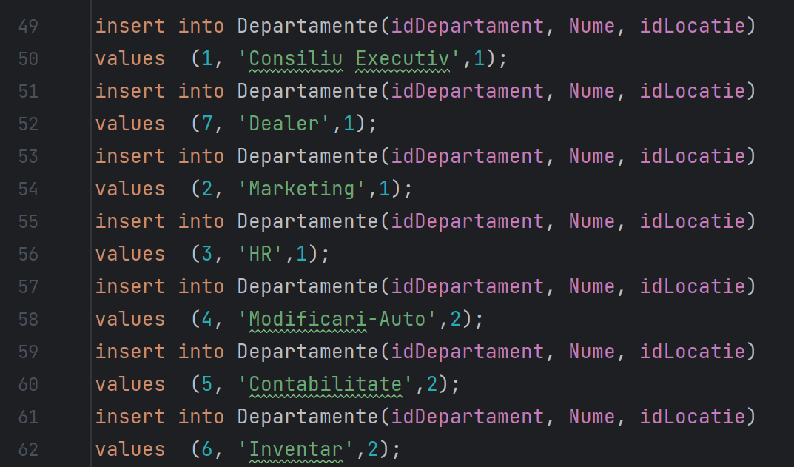

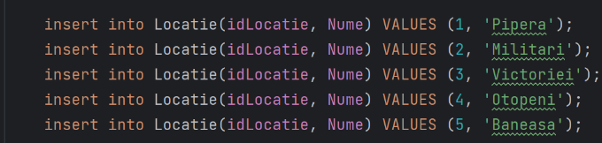

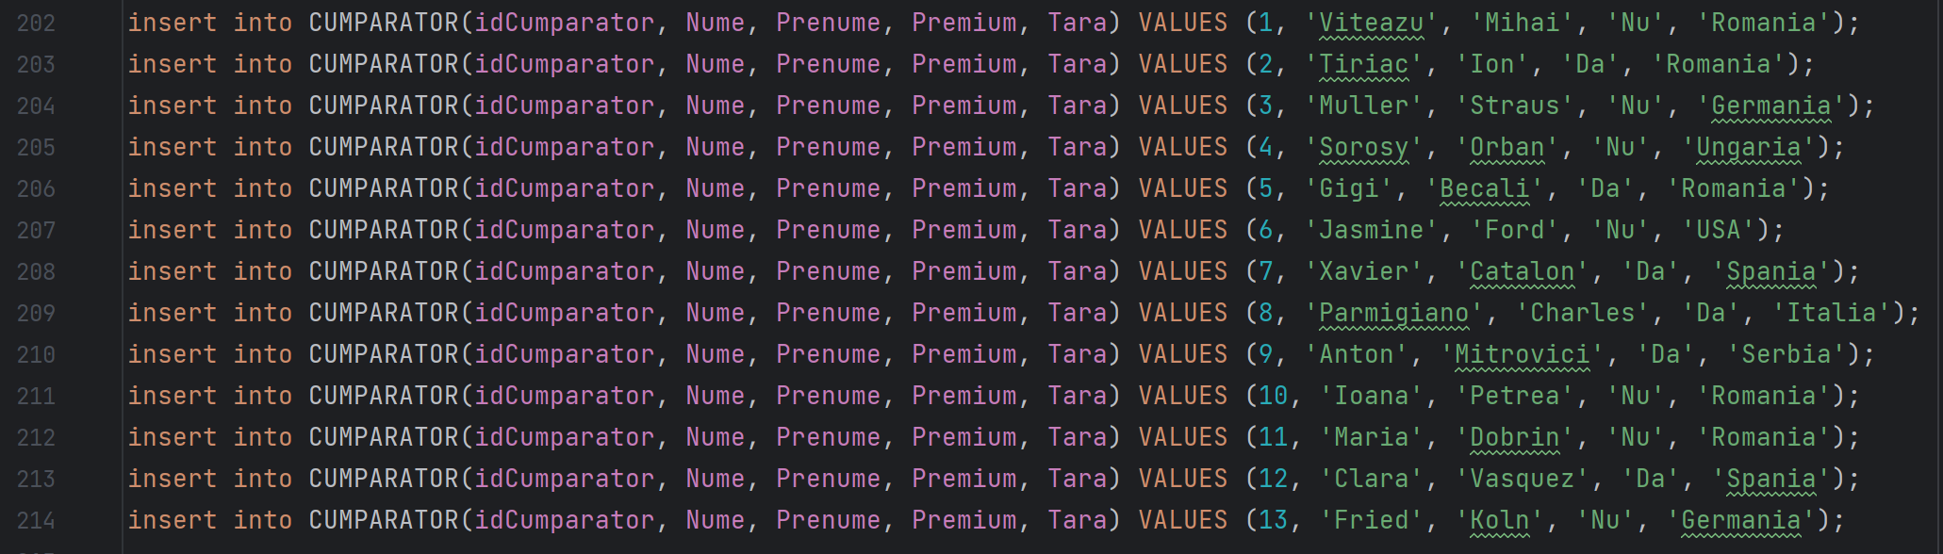

6) Formulați în limbaj natural o problemă pe care să o rezolvați folosind un subprogram stocat independent care să utilizeze toate cele 3 tipuri de colecții studiate. Apelați subprogramul.
Rezolvare:
In anul 2024, conducerea companiei vrea sa afle ce efect a avut Pandemia de COVID-19 asupra vânzărilor de mașini astfel aceasta dorește ca fiecare client în parte să se afișeze ce sumă de bani a cheltuit în fiecare an între anii 2020 și 2023 pe mașini la dealership, și cea mai scumpă mașină cumpărată de aceștia Să se folosească toate cele 3 tipuri de colecții studiate.

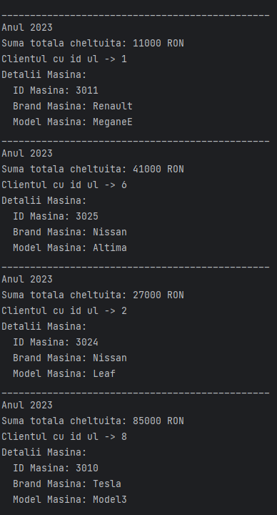
CREATE OR REPLACE PROCEDURE RaportClientiSpeciali IS
TYPE Vector IS varray(1000) of NUMBER; -- TIPUL VECTOR
v_ClientiSpeciali Vector := Vector();
TYPE DetaliiMasinaType IS RECORD (
IdMasina MASINA.idMasina%TYPE,
nume_cumparator Cumparator.Nume%type,
idCumparator Cumparator.idCumparator%type,
BrandMasina MASINA.Brand%TYPE,
ModelMasina MASINA.Model%TYPE,
PretMasina NUMBER
);
TYPE Tablou IS TABLE OF DETALIIMASINATYPE ; --TABLOU NEINDEXAT
detaliiMasini Tablou := Tablou();
TYPE SumaClienti IS TABLE OF NUMBER INDEX BY PLS_INTEGER; --TABLOU INDEXAT
v_SumaTotala SumaClienti;
v_AnActual NUMBER;
v_IdMasina MASINA.idMasina%TYPE;
v_BrandMASINA MASINA.Brand%TYPE;
v_ModelMASINA MASINA.Model%TYPE;
--idc Cumparator.idCumparator%type;
v_pret NUMBER;
k_masini PLS_INTEGER := 0;
s_client PLS_INTEGER;
BEGIN
-- Iterăm prin fiecare an (2020, 2021, 2022, 2023)
FOR v_AnActual IN 2020..2023 LOOP
-- EXTRAG CLIENTII
v_ClientiSpeciali := Vector();
detaliiMasini := Tablou();
k_masini := 0;
SELECT DISTINCT v.idCumparator BULK COLLECT INTO v_ClientiSpeciali
FROM Vanzare v
JOIN Masina m ON v.idMasina = m.idMasina
WHERE EXTRACT(YEAR FROM v.DataVanzare) = v_AnActual
GROUP BY v.idCumparator
HAVING COUNT(DISTINCT v.idMasina) >= 1;
--selectez toti clientii speciali
FOR i IN v_ClientiSpeciali.FIRST..v_ClientiSpeciali.LAST LOOP
SELECT COALESCE(SUM(m.Pret), 0) INTO s_client
FROM Masina m
JOIN Vanzare v ON m.idMasina = v.idMasina
WHERE v.idCumparator = v_ClientiSpeciali(i) AND EXTRACT(YEAR FROM v.DataVanzare) = v_AnActual;
k_masini := k_masini + 1;
v_SumaTotala(k_masini) := s_client;
SELECT idMasina, Model, Brand, An
INTO v_IdMasina, v_ModelMASINA, v_BrandMASINA, v_pret
FROM (
SELECT m.idMasina, m.Model, m.Brand, m.An
FROM Masina m
JOIN Vanzare v ON m.idMasina = v.idMasina
WHERE v.idCumparator = v_ClientiSpeciali(i) AND EXTRACT(YEAR FROM v.DataVanzare) = v_AnActual
ORDER BY m.Pret DESC
)
WHERE ROWNUM = 1;
detaliiMasini.extend;
detaliiMasini(k_masini).PretMasina := v_pret;
detaliiMasini(k_masini).BrandMasina := v_BrandMASINA;
detaliiMasini(k_masini).ModelMasina := v_ModelMASINA;
detaliiMasini(k_masini).IdMasina := v_IdMasina;
detaliiMasini(k_masini).idCumparator := v_ClientiSpeciali(i);
END LOOP;
-- Afișarea rezultatelor
FOR i IN detaliiMasini.FIRST..detaliiMasini.LAST LOOP
DBMS_OUTPUT.PUT_LINE('Anul ' || v_AnActual);
DBMS_OUTPUT.PUT_LINE('Suma totala cheltuita: ' || v_SumaTotala(i) || ' RON');
DBMS_OUTPUT.PUT_LINE('Clientul cu id ul -> ' || detaliiMasini(i).idCumparator );
DBMS_OUTPUT.PUT_LINE('Detalii Masina:');
DBMS_OUTPUT.PUT_LINE(' ID Masina: ' || detaliiMasini(i).IdMasina);
DBMS_OUTPUT.PUT_LINE(' Brand Masina: ' || detaliiMasini(i).BrandMasina);
DBMS_OUTPUT.PUT_LINE(' Model Masina: ' || detaliiMasini(i).ModelMasina);
DBMS_OUTPUT.PUT_LINE('_______________________________________________');
END LOOP;
END LOOP;
EXCEPTION
WHEN NO_DATA_FOUND THEN
DBMS_OUTPUT.PUT_LINE('Nu există date pentru clienții speciali în anul ' || v_AnActual);
WHEN OTHERS THEN
DBMS_OUTPUT.PUT_LINE('Eroare: ' || SQLERRM);
END RaportClientiSpeciali;
/
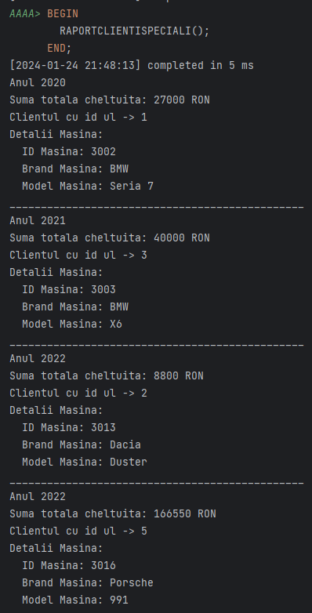

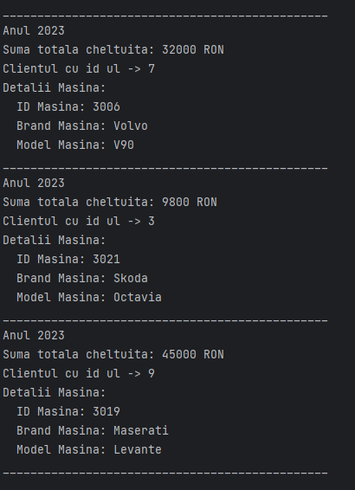

- Formulați în limbaj natural o problemă pe care să o rezolvați folosind un subprogram stocat independent care să utilizeze 2 tipuri diferite de cursoare studiate, unul dintre acestea fiind cursor parametrizat, dependent de celălalt cursor. Apelați subprogramul.
Să se afișeze pentru toate mașinile fără modificări făcute toate modificările posibile care se pot face pe acestea astfel: Dacă se va introduce ca parametru textul ”InStoc” vor fi afișate mașinile care nu sunt vândute, altfel dacă se va introduce textul „Vandute ” se vor afișa mașinile vândute.
Rezolvare:
CREATE OR REPLACE PROCEDURE MasiniFaraTunning (
p_tunning_status VARCHAR2
) IS
--- cursor clasic parametrizat
CURSOR curMasiniFaraTunning (param_tunning_status VARCHAR2) IS
SELECT m.idMasina, m.Brand, m.Model
FROM Masina m
WHERE
(
param_tunning_status = 'InStoc'
AND not EXISTS (
SELECT 1
FROM VANZARE v
WHERE v.idMasina = m.idMasina
)
AND NOT EXISTS (
SELECT 1
FROM MasiniTunate mt
WHERE mt.idMasina = m.idMasina
)
)
OR
(
param_tunning_status = 'Vandute'
AND EXISTS (
SELECT 1
FROM VANZARE v
WHERE v.idMasina = m.idMasina
)
AND NOT EXISTS (
SELECT 1
FROM MasiniTunate mt
WHERE mt.idMasina = m.idMasina
)
);
v_idMasina NUMBER;
v_BrandMasina VARCHAR2(100);
v_ModelMasina VARCHAR2(100);
BEGIN
OPEN curMasiniFaraTunning(p_tunning_status);
LOOP
FETCH curMasiniFaraTunning INTO v_idMasina, v_BrandMasina, v_ModelMasina;
EXIT WHEN curMasiniFaraTunning%NOTFOUND;
DBMS_OUTPUT.PUT_LINE('Mașina fără Tunning: ID=' || v_idMasina || ', Brand=' || v_BrandMasina || ', Model=' || v_ModelMasina);
-- Ciclu cursor
FOR TUNNING_DISPONOBIL IN (
SELECT t.idTunning, t.Nume, mmc.model_masina, mmc.marca_masina
FROM Tunning t
JOIN Consumabile c ON c.idConsumabile = t.idConsumabile
JOIN Consumabile_Multiple cm ON c.idConsumabile = cm.IdConsumabila
JOIN Modele_Masini_Consumabile mmc ON cm.idTipVehicul = mmc.idTipVehicul
)
LOOP
--DBMS_OUTPUT.PUT_LINE(TUNNING_DISPONOBIL.model_masina ||' '|| TUNNING_DISPONOBIL.marca_masina || ', Nume=' || v_ModelMasina || v_BrandMasina);
IF TUNNING_DISPONOBIL.model_masina = v_ModelMasina AND TUNNING_DISPONOBIL.marca_masina = v_BrandMasina THEN
DBMS_OUTPUT.PUT_LINE(' Tunning disponibil: ID=' || TUNNING_DISPONOBIL.idTunning || ', Nume=' || TUNNING_DISPONOBIL.Nume);
END IF;
END LOOP;
DBMS_OUTPUT.PUT_LINE('--------------------------');
END LOOP;
EXCEPTION
WHEN OTHERS THEN
DBMS_OUTPUT.PUT_LINE('Eroare: ' || SQLERRM);
END MasiniFaraTunning;
/

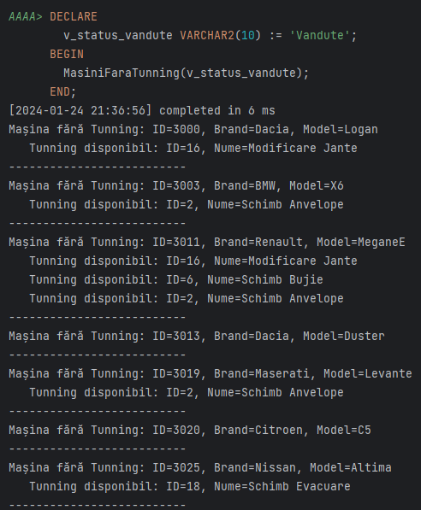
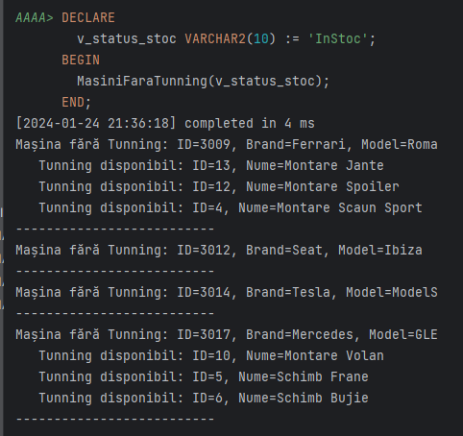

- Formulați în limbaj natural o problemă pe care să o rezolvați folosind un subprogram stocat independent de tip funcție care să utilizeze într-o singură comandă SQL 3 dintre tabelele definite. Definiți minim 2 excepții proprii. Apelați subprogramul astfel încât să evidențiați toate cazurile definite și tratate.
Pentru un angajat dat ca și parametru să se afișeze suma totală a mașinilor pe care le-a vândut de când este angajat. Să se trateze cazurile în care este introdusa o persoana care este in firma, dar nu este de la departamentul de vânzări, dar și cazul în care persoana nu a vândut încă mașini.

CREATE OR REPLACE FUNCTION RaportVanzariAngajat(
p_NumeAngajat VARCHAR2,
p_PrenumeAngajat VARCHAR2
) RETURN VARCHAR2 IS
nr_err NUMBER;
employee_no_data_found EXCEPTION;
no_cars_sale EXCEPTION;
v_IdAngajat Angajat.idAngajat%TYPE;
v_IdDepartament Angajat.idDepartament%TYPE;
v_SumaTotala NUMBER := 0;
v_Raport VARCHAR2(4000) := 'Raport Vanzari Angajat:' || CHR(10);
BEGIN
BEGIN
SELECT idAngajat, idDepartament INTO v_IdAngajat, v_IdDepartament
FROM Angajat
WHERE UPPER(Nume) = UPPER(p_NumeAngajat)
AND UPPER(Prenume) = UPPER(p_PrenumeAngajat);
IF v_IdDepartament != 7 THEN
nr_err := 2;
RAISE employee_no_data_found;
END IF;
EXCEPTION
WHEN NO_DATA_FOUND THEN
RAISE employee_no_data_found;
END;
FOR v_InfoVanzare IN (
SELECT m.Brand, m.Model, m.PRET,c.Nume, C.Prenume
FROM Vanzare v
JOIN Masina m ON v.idMasina = m.idMasina
JOIN Cumparator c ON v.idCumparator = c.idCumparator
WHERE v.idAngajat = v_IdAngajat
) LOOP
v_Raport := v_Raport ||
' Masina: ' || v_InfoVanzare.Brand || ' ' || v_InfoVanzare.Model ||
', Suma Cheltuita: ' || v_InfoVanzare.Pret ||
', Cumparator: ' || v_InfoVanzare.Nume ||' '||v_InfoVanzare.Prenume ||CHR(10);
v_SumaTotala := v_SumaTotala + v_InfoVanzare.Pret;
END LOOP;
v_Raport := v_Raport || ' Suma Totala Vanzari: ' || v_SumaTotala || CHR(10);
IF v_SumaTotala = 0 THEN
RAISE no_cars_sale;
END IF;
RETURN v_Raport;
EXCEPTION
WHEN employee_no_data_found THEN
IF nr_err = 1 THEN
DBMS_OUTPUT.PUT_LINE('Nu s-a gasit niciun angajat cu numele specificat.');
ELSIF nr_err = 2 THEN
DBMS_OUTPUT.PUT_LINE('Angajatul nu este din departamentul de vanzari.');
else
DBMS_OUTPUT.PUT_LINE('Nu s-a gasit niciun angajat cu numele specificat.');
END IF;
RETURN -20001;
WHEN no_cars_sale THEN
DBMS_OUTPUT.PUT_LINE('Angajatul nu a vandut nimic in anul 2023');
RETURN -20002;
WHEN OTHERS THEN
DBMS_OUTPUT.PUT_LINE('Alta eroare');
DBMS_OUTPUT.PUT_LINE('Codul erorii: ' || SQLCODE);
DBMS_OUTPUT.PUT_LINE('Mesajul erorii: ' || SQLERRM);
RETURN -20000;
END RaportVanzariAngajat;

Apelarea funcției:
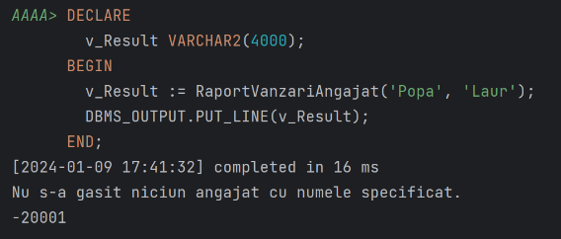
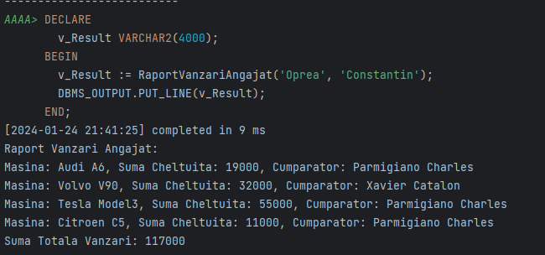

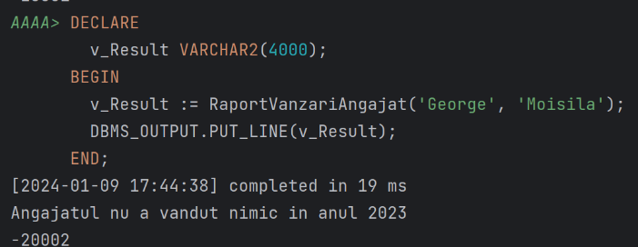
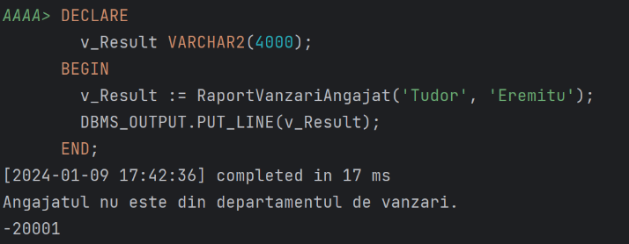

- Formulați în limbaj natural o problemă pe care să o rezolvați folosind un subprogram stocat independent de tip procedură care să utilizeze într-o singură comandă SQL 5 dintre tabelele definite. Tratați toate excepțiile care pot apărea, incluzând excepțiile NO_DATA_FOUND și TOO_MANY_ROWS. Apelați subprogramul astfel încât să evidențiați toate cazurile tratate.
Compania noastră își dorește să acorde o experiență unică pentru clienții noștri. Să se creeze o procedură în care pentru un client care are deja un beneficiu să se recomande o mașină noua care să fie cea mai scumpa mașina mai mica decât plafonul dat după următoarea regulă: Categoria Bronze are plafonul maxim de 40500, Categoria Silver 70000, Categoria Gold 100000, Categoria Executive 150000. Trebuie aplicată si reducerea conform beneficiului existent. De Precizat faptul ca trebuie ca toate erorile să fie tratate.

Rezolvare:

CREATE OR REPLACE PROCEDURE RecomandariClienti(
p_NumeClient VARCHAR2,
p_PrenumeClient VARCHAR2
) IS
nr_err NUMBER;
client_no_data_found EXCEPTION;
car_with_no_informations EXCEPTION ;
prea_multi Exception ;
v_IdClient CUMPARATOR.idCumparator%TYPE;
v_IdBeneficiu CUMPARATOR.idBeneficiu%TYPE;
v_NumeBeneficiu Beneficii.Nume%TYPE;
v_IdMasinaDeRecomandat Masina.idMasina%TYPE;
v_IdMasinaElectrica MasinaElectrica.idMasina%TYPE;
v_SumaMaxima NUMBER := 0;
v_BrandMasina VARCHAR2(100);
v_ModelMasina VARCHAR2(100);
v_AnFabricatie NUMBER(4);
v_PretMasina Number(10);
v_NumeTara TARI.Nume%TYPE;
v_Reducere Number(2);
v_Result VARCHAR2(4000);
BEGIN
BEGIN
SELECT c.idCumparator, c.idBeneficiu, b.Nume,b.Reducere INTO v_IdClient, v_IdBeneficiu, v_NumeBeneficiu, v_Reducere
FROM CUMPARATOR c
Left JOIN BENEFICII B ON c.idBeneficiu = B.idBeneficiu
WHERE UPPER(c.Nume) = UPPER(p_NumeClient) AND UPPER(c.Prenume) = UPPER(p_PrenumeClient);
IF SQL%ROWCOUNT > 1 THEN
RAISE too_many_rows;
END IF;
-- Cei care nu au beneficiu nu primesc recomandari
IF v_NumeBeneficiu = 'Standard' THEN
nr_err := 1;
RAISE client_no_data_found;
elsif v_NumeBeneficiu is null Then
nr_err := 3; -- clientul din tabela cumparator nu a cumparat inca nici o masina
RAISE client_no_data_found;
ELSIF v_NumeBeneficiu = 'Bronze' THEN
v_SumaMaxima := 40500;
ELSIF v_NumeBeneficiu = 'Silver' THEN
v_SumaMaxima := 70000;
ELSIF v_NumeBeneficiu = 'Gold' THEN
v_SumaMaxima := 150000;
ELSIF v_NumeBeneficiu = 'Executive' THEN
v_SumaMaxima := 70000;
ELSE
nr_err := 2;
RAISE client_no_data_found;
END IF;
--exceptii
EXCEPTION
WHEN NO_DATA_FOUND THEN
nr_err := 0;
RAISE client_no_data_found;
WHEN TOO_MANY_ROWS THEN
--prea multi clienti cu acelasi nume
RAISE prea_multi;
END;
SELECT idMasina, Brand, Model, An , idElectric, Pret_Masina, Nume_Tara
INTO v_IdMasinaDeRecomandat, v_BrandMasina, v_ModelMasina, v_AnFabricatie, v_IdMasinaElectrica, v_PretMasina, v_NumeTara
FROM (
SELECT M.idMasina, M.Brand, M.Model, M.An, M2.idMasina as idElectric, M.Pret as Pret_Masina, t.Nume as Nume_Tara
FROM Masina M
LEFT JOIN Tari T ON M.idTara = T.idTari
LEFT JOIN Vanzare V ON M.idMasina = V.idMasina
LEFT JOIN MASINATRADITIONALA M3 ON M.idMasina = M3.IDMASINA
LEFT JOIN MASINAELECTRICA M2 ON M.idMasina = M2.IDMASINA
WHERE V.idMasina IS NULL AND M.Pret < v_SumaMaxima
ORDER BY M.Pret DESC
)
WHERE ROWNUM <= 1;
IF v_IdMasinaElectrica IS NOT NULL THEN
-- daca e masina electrica ...
DECLARE
v_BaterieKW NUMBER(4);
BEGIN
SELECT BaterieKW INTO v_BaterieKW
FROM MasinaElectrica
WHERE idMasina = v_IdMasinaDeRecomandat;
v_Result := 'Buna ziua! Avem la dispoziție o mașină electrică:' || CHR(10) ||
' - Brand: ' || v_BrandMasina || CHR(10) ||
' - Model: ' || v_ModelMasina || CHR(10) ||
' - Tara: ' || v_NumeTara || CHR(10) ||
' - Anul fabricației: ' || v_AnFabricatie || CHR(10) ||
' - Capacitate baterie: ' || v_BaterieKW || ' KW' || CHR(10) ||
' - Cu pretul PROMOTIONAL DE DOAR ' || v_PretMasina * ((100 - v_Reducere)/100) || ' EURO';
EXCEPTION
WHEN NO_DATA_FOUND THEN
RAISE car_with_no_informations;
END;
ELSE
-- daca e masina traditionala...
DECLARE
v_Combustibil VARCHAR2(10);
v_CapacitateMotor NUMBER(4);
BEGIN
SELECT Combustibil, CapacitateMotor
INTO v_Combustibil, v_CapacitateMotor
FROM MasinaTraditionala
WHERE idMasina = v_IdMasinaDeRecomandat;
v_Result := 'Buna ziua! Avem la dispoziție o mașină tradițională:' || CHR(10) ||
' - Brand: ' || v_BrandMasina || CHR(10) ||
' - Model: ' || v_ModelMasina || CHR(10) ||
' - Tara: ' || v_NumeTara || CHR(10) ||
' - Anul fabricației: ' || v_AnFabricatie || CHR(10) ||
' - Tip combustibil: ' || v_Combustibil || CHR(10) ||
' - Capacitate cilindrică: ' || v_CapacitateMotor || CHR(10) ||
' - Cu pretul PROMOTIONAL DE DOAR ' || v_PretMasina * ((100 - v_Reducere)/100) || ' EURO';
EXCEPTION
WHEN NO_DATA_FOUND THEN
RAISE car_with_no_informations;
END;
END IF;
DBMS_OUTPUT.PUT_LINE(v_Result);
EXCEPTION
WHEN client_no_data_found THEN
if nr_err = 0 then
DBMS_OUTPUT.PUT_LINE('Nu exista un client care sa aiba acest Nume si Prenume');
ELSIF nr_err = 1 THEN
DBMS_OUTPUT.PUT_LINE('Clientii Standard nu beneficiaza de aceasta promotie');
ELSIF nr_err = 2 THEN
DBMS_OUTPUT.PUT_LINE('Clientul are un beneficiu nou care trebuie implementat in program');
ELSIF nr_err = 3 THEN
DBMS_OUTPUT.PUT_LINE('Clientul nu a cumparat nici o masina momentan');
ELSE
DBMS_OUTPUT.PUT_LINE('Eroare necunoscută.');
END IF;
WHEN car_with_no_informations THEN
DBMS_OUTPUT.PUT_LINE('Nu s-a gasit masina pentru a fi recomandata');
WHEN prea_multi THEN
DBMS_OUTPUT.PUT_LINE('Exista Prea Multe Persoane cu acelasi nume si prenume');
WHEN OTHERS THEN
DBMS_OUTPUT.PUT_LINE('Altă eroare.' || CHR(10) ||
'Codul erorii: ' || SQLCODE || CHR(10) ||
'Mesajul erorii: ' || SQLERRM);
END RecomandariClienti;
/

Acum am să prezint câteva apelări a procedurii de mai sus :
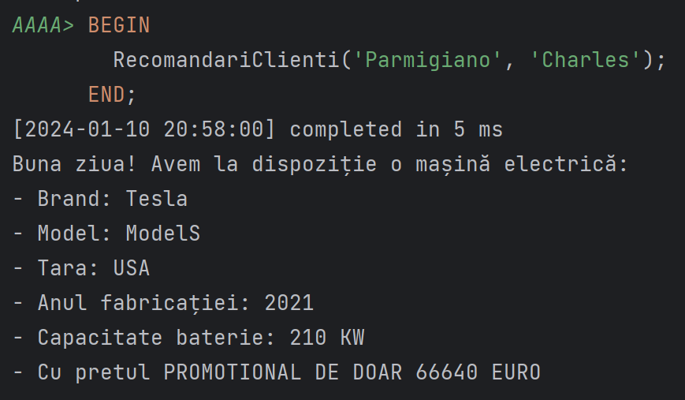
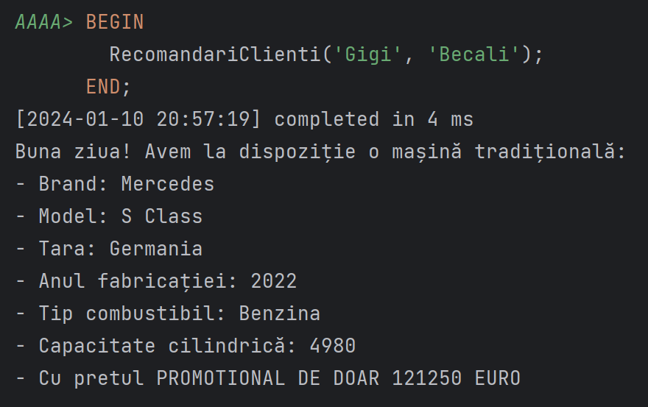

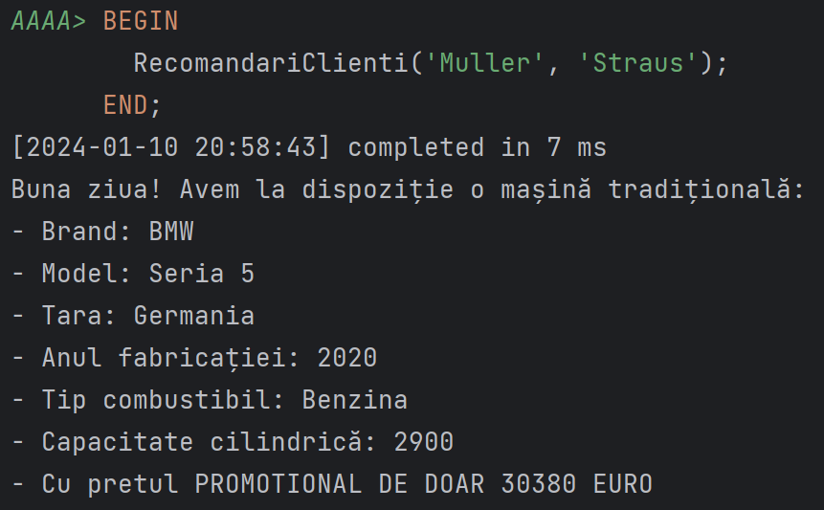
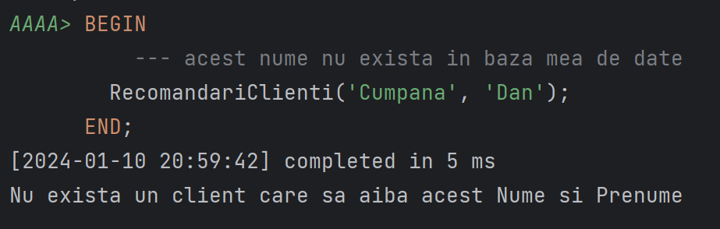
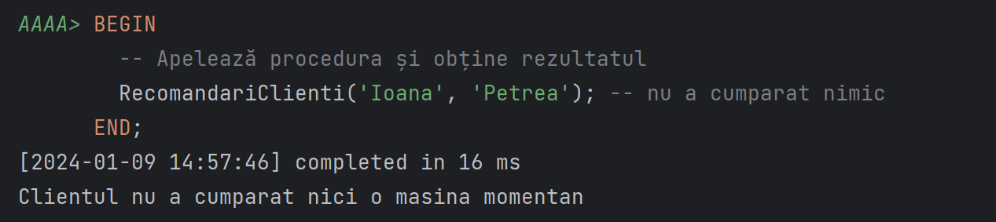
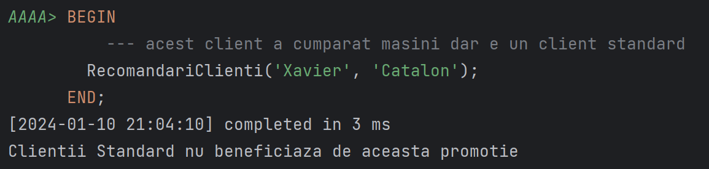
Pentru a evidentia eroarea To Many Rows o sa mai adaugam in tabela Cumparator o persoana Tot cu numele Xavier Catalon

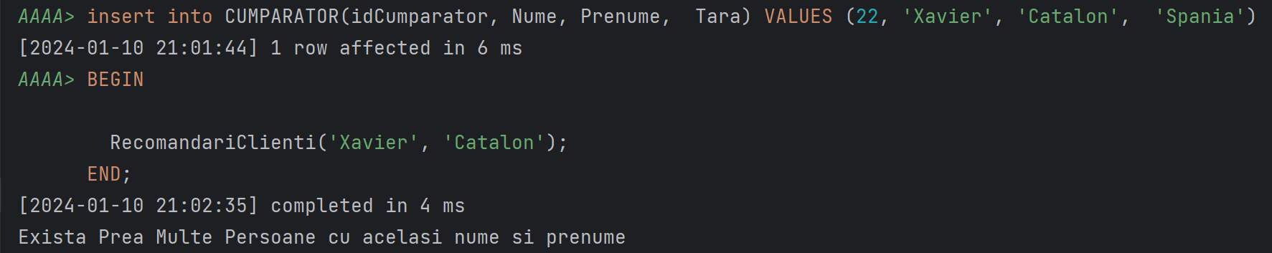
- Definiți un trigger de tip LMD la nivel de comandă. Declanșați triggerul.
Duminica este zi de odihnă. Astfel nu se vând mașini. Deci de pe calculatoare nu se adăuga nimic in Tabela Vanzari Duminica
CREATE OR REPLACE TRIGGER trg_duminica
BEFORE INSERT ON Vanzare
DECLARE
v_day_of_week NUMBER;
BEGIN
v_day_of_week := TO_NUMBER(TO_CHAR(SYSDATE, 'D'));
IF v_day_of_week = 7 THEN
RAISE_APPLICATION_ERROR(-20001, 'Masinile nu se vand duminica');
END IF;
END;
/
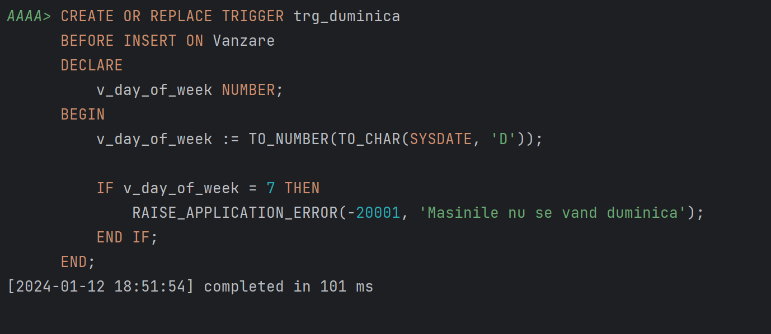

11) Definiți un trigger de tip LMD la nivel de linie. Declanșați trigger-ul.
La inserarea fiecărei modificări pentru o mașină trebuie să fie luat în calcul și faptul că numărul consumabilelor scade cu o unitate și faptul ca unele consumabile sunt compatibile doar cu unele mașini. Creați un trigger care să facă asta.

CREATE OR REPLACE TRIGGER verificare_tunning
BEFORE INSERT ON MasiniTunate
FOR EACH ROW
DECLARE
v_ModelMasina Masina.Model%TYPE;
v_BrandMasina Masina.Brand%TYPE;
v_idMasina Masina.idMasina%TYPE;
v_idConsumabila Consumabile.idConsumabile%TYPE;
v_nrConsumabile Consumabile.numarConsumabile%TYPE;
--exceptii(de verif)
NoCarFoundException EXCEPTION;
NoTuningFoundException EXCEPTION;
NoMoreConsumabile EXCEPTION;
BEGIN
v_idMasina := :New.idMasina;
-- valorile pentru Model și Brand din tabela Masina
SELECT m.Model, m.Brand INTO v_ModelMasina, v_BrandMasina
FROM Masina m
WHERE m.IDMASINA = v_idMasina;
-- Verificare daca s-a gasit o masina
IF SQL%NOTFOUND THEN
RAISE NoCarFoundException;
END IF;
-- verificare nume să coincidă, să fie pe stock
SELECT cm.IdConsumabila,c2.numarConsumabile into v_idConsumabila, v_nrConsumabile
FROM Tunning T
left JOIN CONSUMABILE C2 ON T.idConsumabile = c2.idConsumabile
left JOIN Consumabile_Multiple CM ON C2.idConsumabile = CM.IdConsumabila
JOIN Modele_Masini_Consumabile mmc ON CM.idTipVehicul = mmc.idTipVehicul
WHERE mmc.marca_masina = v_BrandMasina and mmc.model_masina = v_ModelMasina
and t.idAngajat is not null and t.idTunning = :New.idTunning;
IF SQL%NOTFOUND THEN
RAISE NoTuningFoundException;
END IF;
if v_nrConsumabile < 1
then
RAISE_APPLICATION_ERROR(-20001, 'Nu Mai sunt consumabile de acest fel');
ELSE
UPDATE Consumabile
SET numarConsumabile = numarConsumabile - 1
WHERE idConsumabile = v_idConsumabila;
end if;
IF SQL%NOTFOUND THEN
RAISE NoTuningFoundException;
END IF;
EXCEPTION
WHEN NO_DATA_FOUND THEN
RAISE_APPLICATION_ERROR(-20001, 'MODIFICAREA ESTE INCOMPATIBILA');
WHEN NoCarFoundException THEN
RAISE_APPLICATION_ERROR(-20001, 'NU EXISTA MASINA CU ID UL SPECIFICAT');
WHEN NoTuningFoundException THEN
RAISE_APPLICATION_ERROR(-20001, 'NU EXISTA MODIFICAREA CU ID UL SPECIFICAT');
END;
/

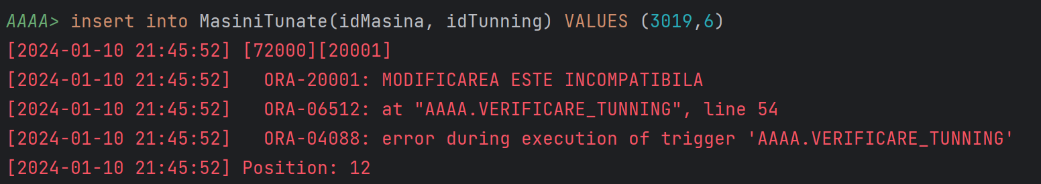
Daca mai încerc să inserez odată
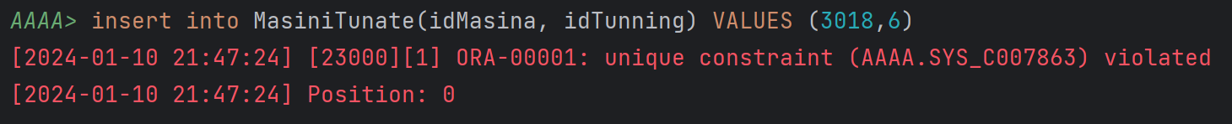
Dacă nrConsumabile este 0;
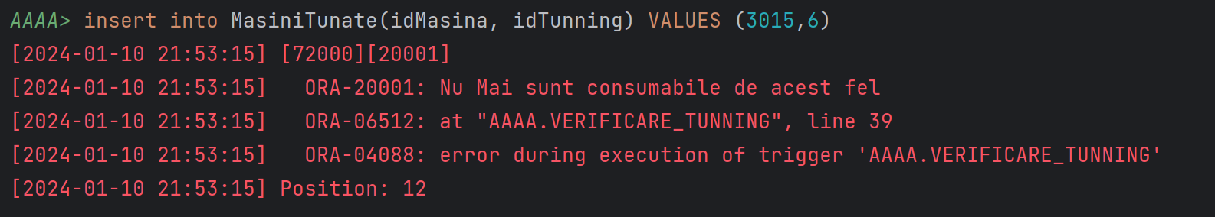

BONUS PENTRU COMPLEXITATEA BAZEI DE DATE
Acest trigger actualizează pentru fiecare client actualizează beneficiul corespunzător pentru clientul din tabelă. Astfel după fiecare achiziție se actualizează beneficiul fiecărui client in funcție de suma cheltuită.
CREATE OR REPLACE TRIGGER trg_atribuie_beneficiu
before INSERT ON Vanzare
FOR EACH ROW
DECLARE
v_suma_totala NUMBER;
v_id_beneficiu NUMBER;
vs NUMBER;
BEGIN
--- extrage suma masinii
SELECT COALESCE(SUM(m.Pret), 0)
INTO v_suma_totala
FROM Masina m
WHERE m.idMasina = :NEW.idMasina;
--- adauga suma masinii
Update CUMPARATOR
set suma_cheltuita = suma_cheltuita + v_suma_totala
where idCumparator = :New.idCumparator;
DBMS_OUTPUT.PUT_LINE('Suma Totala: ' || v_suma_totala);
--cauta beneficiu
SELECT idBeneficiu INTO v_id_beneficiu
FROM (
SELECT b.idBeneficiu
FROM Beneficii b
WHERE b.SUMA_MIN_CHELTUITA < vs
ORDER BY b.SUMA_MIN_CHELTUITA DESC
)
WHERE ROWNUM = 1;
--atribuie beneficiu
DBMS_OUTPUT.PUT_LINE('Beneficiu Atribuit: ' || v_id_beneficiu);
UPDATE Cumparator
SET idBeneficiu = v_id_beneficiu
WHERE idCumparator = :NEW.idCumparator;
END;
/

Inițial tabela Cumpărători arată așa
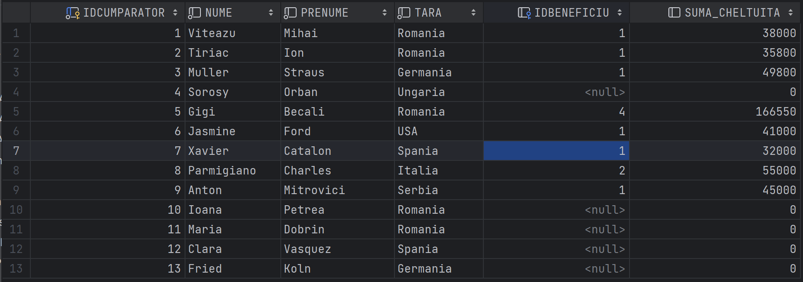
Acum o să facem 2 inserări
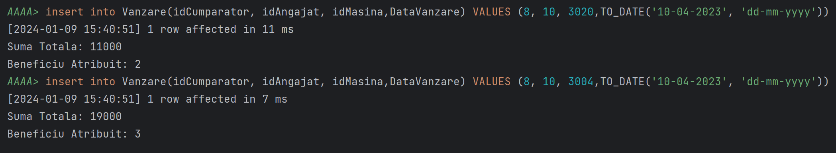
Putem observa că datele au fost actualizate
- Definiți un trigger de tip LDD. Declanșați trigger-ul.
Să se verifice in caz ca se sterge ceva din baza de date daca cheile externe sunt active
-- R vine de la referinta de integritate
create or replace trigger verifica_date_tabel
before drop or create on database
declare
v_const_status VARCHAR2(90);
v_tabela_constrangere VARCHAR2(90);
v_contrangere_folisita VARCHAR2(50);
BEGIN
for i in (
select table_name, status, constraint_name
from user_constraints
where constraint_type = 'R') loop
v_tabela_constrangere := i.table_name;
v_contrangere_folisita := i.constraint_name;
v_const_status := i.status;
if v_const_status <> 'ENABLED'
then
RAISE_APPLICATION_ERROR(-20000, 'Aici o sa avem constragerea foreinght key ' || v_contrangere_folisita || ' pentru tabela : ' || v_const_status ||' aceasta nefiiind activata.');
end if;
end loop;
end;
create table Tabela_de_test(
valoare_de_test_1 varchar2(30)
constraint Tabela_de_testpk primary key);
create table Tabela_de_test2(
valoare_de_test_2 varchar2(50)
constraint Tabela_de_test2pk primary key,
valoare_de_test_3 varchar2(30));
alter table Tabela_de_test2
add CONSTRAINT Tabela_de_testfk
FOREIGN KEY (valoare_de_test_3)
REFERENCES Tabela_de_test(valoare_de_test_1)
ON DELETE SET NULL;
alter table Tabela_de_test2
disable constraint Tabela_de_testfk;
drop table Tabela_de_test2;

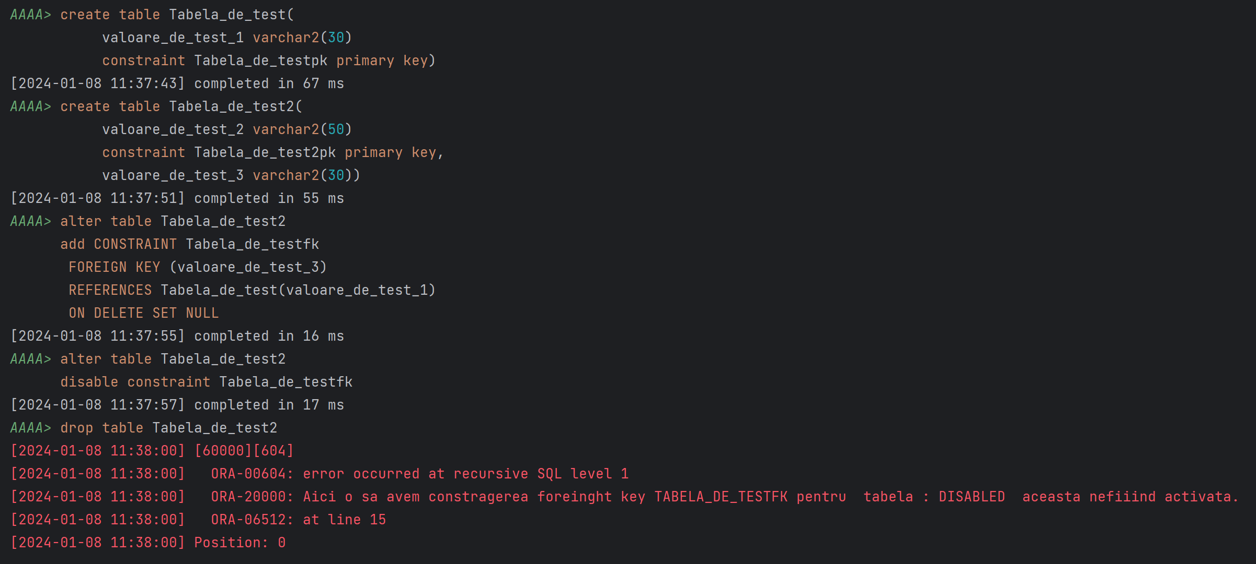

drop table Tabela_de_test2;
Acum o sa incercam o stergere fara a arunca eroarea
alter table iii
enable constraint iifk;
drop table iii;
drop table ii;
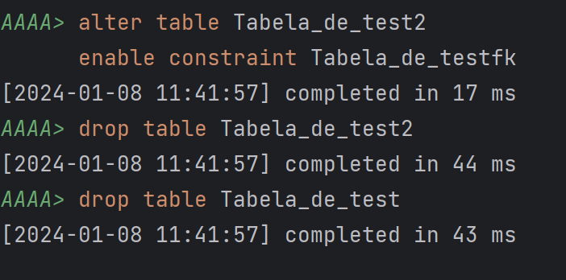
13) Definiți un pachet care să conțină toate obiectele definite în cadrul proiectului.

create or replace package companie is
PROCEDURE MasiniFaraTuning(
p_tunning_status VARCHAR2
);
PROCEDURE RecomandariClienti(
p_NumeClient VARCHAR2,
p_PrenumeClient VARCHAR2
);
FUNCTION RaportVanzariAngajat
( p_NumeAngajat VARCHAR2,
p_PrenumeAngajat VARCHAR2)
RETURN Varchar2;
PROCEDURE RaportClientiSpeciali;
end companie;
create or replace package body companie is
PROCEDURE MasiniFaraTuning(
p_tunning_status VARCHAR2
)
Is
--- cursor clasic parametrizat
CURSOR curMasiniFaraTunning (param_tunning_status VARCHAR2) IS
SELECT m.idMasina, m.Brand, m.Model
FROM Masina m
WHERE
(
param_tunning_status = 'InStoc'
AND not EXISTS (
SELECT 1
FROM VANZARE v
WHERE v.idMasina = m.idMasina
)
AND NOT EXISTS (
SELECT 1
FROM MasiniTunate mt
WHERE mt.idMasina = m.idMasina
)
)
OR
(
param_tunning_status = 'Vandute'
AND EXISTS (
SELECT 1
FROM VANZARE v
WHERE v.idMasina = m.idMasina
)
AND NOT EXISTS (
SELECT 1
FROM MasiniTunate mt
WHERE mt.idMasina = m.idMasina
)
);
v_idMasina NUMBER;
v_BrandMasina VARCHAR2(100);
v_ModelMasina VARCHAR2(100);
BEGIN
OPEN curMasiniFaraTunning(p_tunning_status);
LOOP
FETCH curMasiniFaraTunning INTO v_idMasina, v_BrandMasina, v_ModelMasina;
EXIT WHEN curMasiniFaraTunning%NOTFOUND;
DBMS_OUTPUT.PUT_LINE('Mașina fără Tunning: ID=' || v_idMasina || ', Brand=' || v_BrandMasina || ', Model=' || v_ModelMasina);
-- Ciclu cursor
FOR TUNNING_DISPONOBIL IN (
SELECT t.idTunning, t.Nume, mmc.model_masina, mmc.marca_masina
FROM Tunning t
JOIN Consumabile c ON c.idConsumabile = t.idConsumabile
JOIN Consumabile_Multiple cm ON c.idConsumabile = cm.IdConsumabila
JOIN Modele_Masini_Consumabile mmc ON cm.idTipVehicul = mmc.idTipVehicul
)
LOOP
--DBMS_OUTPUT.PUT_LINE(TUNNING_DISPONOBIL.model_masina ||' '|| TUNNING_DISPONOBIL.marca_masina || ', Nume=' || v_ModelMasina || v_BrandMasina);
IF TUNNING_DISPONOBIL.model_masina = v_ModelMasina AND TUNNING_DISPONOBIL.marca_masina = v_BrandMasina THEN
DBMS_OUTPUT.PUT_LINE(' Tunning disponibil: ID=' || TUNNING_DISPONOBIL.idTunning || ', Nume=' || TUNNING_DISPONOBIL.Nume);
END IF;
END LOOP;
DBMS_OUTPUT.PUT_LINE('--------------------------');
END LOOP;
EXCEPTION
WHEN OTHERS THEN
DBMS_OUTPUT.PUT_LINE('Eroare: ' || SQLERRM);
END MasiniFaraTuning;
PROCEDURE RecomandariClienti
(
p_NumeClient VARCHAR2,
p_PrenumeClient VARCHAR2
) IS
nr_err NUMBER;
client_no_data_found EXCEPTION;
car_with_no_informations EXCEPTION ;
prea_multi Exception ;
v_IdClient CUMPARATOR.idCumparator%TYPE;
v_IdBeneficiu CUMPARATOR.idBeneficiu%TYPE;
v_NumeBeneficiu Beneficii.Nume%TYPE;
v_IdMasinaDeRecomandat Masina.idMasina%TYPE;
v_IdMasinaElectrica MasinaElectrica.idMasina%TYPE;
v_SumaMaxima NUMBER := 0;
v_BrandMasina VARCHAR2(100);
v_ModelMasina VARCHAR2(100);
v_AnFabricatie NUMBER(4);
v_PretMasina Number(10);
v_NumeTara TARI.Nume%TYPE;
v_Reducere Number(2);
v_Result VARCHAR2(4000);
BEGIN
BEGIN
SELECT c.idCumparator, c.idBeneficiu, b.Nume,b.Reducere INTO v_IdClient, v_IdBeneficiu, v_NumeBeneficiu, v_Reducere
FROM CUMPARATOR c
Left JOIN BENEFICII B ON c.idBeneficiu = B.idBeneficiu
WHERE UPPER(c.Nume) = UPPER(p_NumeClient) AND UPPER(c.Prenume) = UPPER(p_PrenumeClient);
IF SQL%ROWCOUNT > 1 THEN
RAISE too_many_rows;
END IF;
-- Cei care nu au beneficiu nu primesc recomandari
IF v_NumeBeneficiu = 'Standard' THEN
nr_err := 1;
RAISE client_no_data_found;
elsif v_NumeBeneficiu is null Then
nr_err := 3; -- clientul din tabela cumparator nu a cumparat inca nici o masina
RAISE client_no_data_found;
ELSIF v_NumeBeneficiu = 'Bronze' THEN
v_SumaMaxima := 40500;
ELSIF v_NumeBeneficiu = 'Silver' THEN
v_SumaMaxima := 70000;
ELSIF v_NumeBeneficiu = 'Gold' THEN
v_SumaMaxima := 150000;
ELSIF v_NumeBeneficiu = 'Executive' THEN
v_SumaMaxima := 70000;
ELSE
nr_err := 2;
RAISE client_no_data_found;
END IF;
--exceptii
EXCEPTION
WHEN NO_DATA_FOUND THEN
nr_err := 0;
RAISE client_no_data_found;
WHEN TOO_MANY_ROWS THEN
--prea multi clienti cu acelasi nume
RAISE prea_multi;
END;
SELECT idMasina, Brand, Model, An , idElectric, Pret_Masina, Nume_Tara
INTO v_IdMasinaDeRecomandat, v_BrandMasina, v_ModelMasina, v_AnFabricatie, v_IdMasinaElectrica, v_PretMasina, v_NumeTara
FROM (
SELECT M.idMasina, M.Brand, M.Model, M.An, M2.idMasina as idElectric, M.Pret as Pret_Masina, t.Nume as Nume_Tara
FROM Masina M
LEFT JOIN Tari T ON M.idTara = T.idTari
LEFT JOIN Vanzare V ON M.idMasina = V.idMasina
LEFT JOIN MASINATRADITIONALA M3 ON M.idMasina = M3.IDMASINA
LEFT JOIN MASINAELECTRICA M2 ON M.idMasina = M2.IDMASINA
WHERE V.idMasina IS NULL AND M.Pret < v_SumaMaxima
ORDER BY M.Pret DESC
)
WHERE ROWNUM <= 1;
IF v_IdMasinaElectrica IS NOT NULL THEN
-- daca e masina electrica ...
DECLARE
v_BaterieKW NUMBER(4);
BEGIN
SELECT BaterieKW INTO v_BaterieKW
FROM MasinaElectrica
WHERE idMasina = v_IdMasinaDeRecomandat;
v_Result := 'Buna ziua! Avem la dispoziție o mașină electrică:' || CHR(10) ||
' - Brand: ' || v_BrandMasina || CHR(10) ||
' - Model: ' || v_ModelMasina || CHR(10) ||
' - Tara: ' || v_NumeTara || CHR(10) ||
' - Anul fabricației: ' || v_AnFabricatie || CHR(10) ||
' - Capacitate baterie: ' || v_BaterieKW || ' KW' || CHR(10) ||
' - Cu pretul PROMOTIONAL DE DOAR ' || v_PretMasina * ((100 - v_Reducere)/100) || ' EURO';
EXCEPTION
WHEN NO_DATA_FOUND THEN
RAISE car_with_no_informations;
END;
ELSE
-- daca e masina traditionala...
DECLARE
v_Combustibil VARCHAR2(10);
v_CapacitateMotor NUMBER(4);
BEGIN
SELECT Combustibil, CapacitateMotor
INTO v_Combustibil, v_CapacitateMotor
FROM MasinaTraditionala
WHERE idMasina = v_IdMasinaDeRecomandat;
v_Result := 'Buna ziua! Avem la dispoziție o mașină tradițională:' || CHR(10) ||
' - Brand: ' || v_BrandMasina || CHR(10) ||
' - Model: ' || v_ModelMasina || CHR(10) ||
' - Tara: ' || v_NumeTara || CHR(10) ||
' - Anul fabricației: ' || v_AnFabricatie || CHR(10) ||
' - Tip combustibil: ' || v_Combustibil || CHR(10) ||
' - Capacitate cilindrică: ' || v_CapacitateMotor || CHR(10) ||
' - Cu pretul PROMOTIONAL DE DOAR ' || v_PretMasina * ((100 - v_Reducere)/100) || ' EURO';
EXCEPTION
WHEN NO_DATA_FOUND THEN
RAISE car_with_no_informations;
END;
END IF;
DBMS_OUTPUT.PUT_LINE(v_Result);
EXCEPTION
WHEN client_no_data_found THEN
if nr_err = 0 then
DBMS_OUTPUT.PUT_LINE('Nu exista un client care sa aiba acest Nume si Prenume');
ELSIF nr_err = 1 THEN
DBMS_OUTPUT.PUT_LINE('Clientii Standard nu beneficiaza de aceasta promotie');
ELSIF nr_err = 2 THEN
DBMS_OUTPUT.PUT_LINE('Clientul are un beneficiu nou care trebuie implementat in program');
ELSIF nr_err = 3 THEN
DBMS_OUTPUT.PUT_LINE('Clientul nu a cumparat nici o masina momentan');
ELSE
DBMS_OUTPUT.PUT_LINE('Eroare necunoscută.');
END IF;
WHEN car_with_no_informations THEN
DBMS_OUTPUT.PUT_LINE('Nu s-a gasit masina pentru a fi recomandata');
WHEN prea_multi THEN
DBMS_OUTPUT.PUT_LINE('Exista Prea Multe Persoane cu acelasi nume si prenume');
WHEN OTHERS THEN
DBMS_OUTPUT.PUT_LINE('Altă eroare.' || CHR(10) ||
'Codul erorii: ' || SQLCODE || CHR(10) ||
'Mesajul erorii: ' || SQLERRM);
END RecomandariClienti;
FUNCTION RaportVanzariAngajat(
p_NumeAngajat VARCHAR2,
p_PrenumeAngajat VARCHAR2
)
RETURN VARCHAR2
IS
nr_err NUMBER;
employee_no_data_found EXCEPTION;
no_cars_sale EXCEPTION;
v_IdAngajat Angajat.idAngajat%TYPE;
v_IdDepartament Angajat.idDepartament%TYPE;
v_SumaTotala NUMBER := 0;
v_Raport VARCHAR2(4000) := 'Raport Vanzari Angajat:' || CHR(10);
BEGIN
BEGIN
SELECT idAngajat, idDepartament INTO v_IdAngajat, v_IdDepartament
FROM Angajat
WHERE UPPER(Nume) = UPPER(p_NumeAngajat)
AND UPPER(Prenume) = UPPER(p_PrenumeAngajat);
IF v_IdDepartament != 7 THEN
nr_err := 2;
RAISE employee_no_data_found;
END IF;
EXCEPTION
WHEN NO_DATA_FOUND THEN
RAISE employee_no_data_found;
END;
FOR v_InfoVanzare IN (
SELECT m.Brand, m.Model, m.PRET,c.Nume, C.Prenume
FROM Vanzare v
JOIN Masina m ON v.idMasina = m.idMasina
JOIN Cumparator c ON v.idCumparator = c.idCumparator
WHERE v.idAngajat = v_IdAngajat
) LOOP
v_Raport := v_Raport ||
' Masina: ' || v_InfoVanzare.Brand || ' ' || v_InfoVanzare.Model ||
', Suma Cheltuita: ' || v_InfoVanzare.Pret ||
', Cumparator: ' || v_InfoVanzare.Nume ||' '||v_InfoVanzare.Prenume ||CHR(10);
v_SumaTotala := v_SumaTotala + v_InfoVanzare.Pret;
END LOOP;
v_Raport := v_Raport || ' Suma Totala Vanzari: ' || v_SumaTotala || CHR(10);
IF v_SumaTotala = 0 THEN
RAISE no_cars_sale;
END IF;
RETURN v_Raport;
EXCEPTION
WHEN employee_no_data_found THEN
IF nr_err = 1 THEN
DBMS_OUTPUT.PUT_LINE('Nu s-a gasit niciun angajat cu numele specificat.');
ELSIF nr_err = 2 THEN
DBMS_OUTPUT.PUT_LINE('Angajatul nu este din departamentul de vanzari.');
else
DBMS_OUTPUT.PUT_LINE('Nu s-a gasit niciun angajat cu numele specificat.');
END IF;
RETURN -20001;
WHEN no_cars_sale THEN
DBMS_OUTPUT.PUT_LINE('Angajatul nu a vandut nimic in anul 2023');
RETURN -20002;
WHEN OTHERS THEN
DBMS_OUTPUT.PUT_LINE('Alta eroare');
DBMS_OUTPUT.PUT_LINE('Codul erorii: ' || SQLCODE);
DBMS_OUTPUT.PUT_LINE('Mesajul erorii: ' || SQLERRM);
RETURN -20000;
END RaportVanzariAngajat;
PROCEDURE RaportClientiSpeciali IS
TYPE Vector IS varray(1000) of NUMBER; -- TIPUL VECTOR
v_ClientiSpeciali Vector := Vector();
TYPE DetaliiMasinaType IS RECORD (
IdMasina MASINA.idMasina%TYPE,
nume_cumparator Cumparator.Nume%type,
idCumparator Cumparator.idCumparator%type,
BrandMasina MASINA.Brand%TYPE,
ModelMasina MASINA.Model%TYPE,
PretMasina NUMBER
);
TYPE Tablou IS TABLE OF DETALIIMASINATYPE ; --TABLOU NEINDEXAT
detaliiMasini Tablou := Tablou();
TYPE SumaClienti IS TABLE OF NUMBER INDEX BY PLS_INTEGER; --TABLOU INDEXAT
v_SumaTotala SumaClienti;
v_AnActual NUMBER;
v_IdMasina MASINA.idMasina%TYPE;
v_BrandMASINA MASINA.Brand%TYPE;
v_ModelMASINA MASINA.Model%TYPE;
--idc Cumparator.idCumparator%type;
v_pret NUMBER;
k_masini PLS_INTEGER := 0;
s_client PLS_INTEGER;
BEGIN
-- Iterăm prin fiecare an (2020, 2021, 2022, 2023)
FOR v_AnActual IN 2020..2023 LOOP
-- EXTRAG CLIENTII
v_ClientiSpeciali := Vector();
detaliiMasini := Tablou();
k_masini := 0;
SELECT DISTINCT v.idCumparator BULK COLLECT INTO v_ClientiSpeciali
FROM Vanzare v
JOIN Masina m ON v.idMasina = m.idMasina
WHERE EXTRACT(YEAR FROM v.DataVanzare) = v_AnActual
GROUP BY v.idCumparator
HAVING COUNT(DISTINCT v.idMasina) >= 1;
--selectez toti clientii speciali
FOR i IN v_ClientiSpeciali.FIRST..v_ClientiSpeciali.LAST LOOP
SELECT COALESCE(SUM(m.Pret), 0) INTO s_client
FROM Masina m
JOIN Vanzare v ON m.idMasina = v.idMasina
WHERE v.idCumparator = v_ClientiSpeciali(i) AND EXTRACT(YEAR FROM v.DataVanzare) = v_AnActual;
k_masini := k_masini + 1;
v_SumaTotala(k_masini) := s_client;
SELECT idMasina, Model, Brand, An
INTO v_IdMasina, v_ModelMASINA, v_BrandMASINA, v_pret
FROM (
SELECT m.idMasina, m.Model, m.Brand, m.An
FROM Masina m
JOIN Vanzare v ON m.idMasina = v.idMasina
WHERE v.idCumparator = v_ClientiSpeciali(i) AND EXTRACT(YEAR FROM v.DataVanzare) = v_AnActual
ORDER BY m.Pret DESC
)
WHERE ROWNUM = 1;
detaliiMasini.extend;
detaliiMasini(k_masini).PretMasina := v_pret;
detaliiMasini(k_masini).BrandMasina := v_BrandMASINA;
detaliiMasini(k_masini).ModelMasina := v_ModelMASINA;
detaliiMasini(k_masini).IdMasina := v_IdMasina;
detaliiMasini(k_masini).idCumparator := v_ClientiSpeciali(i);
END LOOP;
-- Afișarea rezultatelor
FOR i IN detaliiMasini.FIRST..detaliiMasini.LAST LOOP
DBMS_OUTPUT.PUT_LINE('Anul ' || v_AnActual);
DBMS_OUTPUT.PUT_LINE('Suma totala cheltuita: ' || v_SumaTotala(i) || ' RON');
DBMS_OUTPUT.PUT_LINE('Clientul cu id ul -> ' || detaliiMasini(i).idCumparator );
DBMS_OUTPUT.PUT_LINE('Detalii Masina:');
DBMS_OUTPUT.PUT_LINE(' ID Masina: ' || detaliiMasini(i).IdMasina);
DBMS_OUTPUT.PUT_LINE(' Brand Masina: ' || detaliiMasini(i).BrandMasina);
DBMS_OUTPUT.PUT_LINE(' Model Masina: ' || detaliiMasini(i).ModelMasina);
DBMS_OUTPUT.PUT_LINE('_______________________________________________');
END LOOP;
END LOOP;
EXCEPTION
WHEN NO_DATA_FOUND THEN
DBMS_OUTPUT.PUT_LINE('Nu există date pentru clienții speciali în anul ' || v_AnActual);
WHEN OTHERS THEN
DBMS_OUTPUT.PUT_LINE('Eroare: ' || SQLERRM);
END RaportClientiSpeciali;
End;

Poze:



